UNIVERSIDADE SÃO JUDAS TADEU
CURSO DE BACHARELADO EM ENGENHARIA DE COMPUTAÇÃO

ANA VICTÓRIA FARIA DOS SANTOS
BEATRIZ AARÃO DE MELO
BRUNO HENRIQUE VOLPINI STRAMASSO
GABRIEL MOREIRA BITTENCOURT
LAMYS BACHIR FARES

AGROSMART: SEGUROS AGRÍCOLAS AUTOMATIZADOS COM CONTRATOS INTELIGENTES E ORÁCULOS DE DADOS METEOROLÓGICOS
Documentação de software: especificação e guia de construção

SÃO PAULO
2026

ANA VICTÓRIA FARIA DOS SANTOS
BEATRIZ AARÃO DE MELO
BRUNO HENRIQUE VOLPINI STRAMASSO
GABRIEL MOREIRA BITTENCOURT
LAMYS BACHIR FARES

AGROSMART: SEGUROS AGRÍCOLAS AUTOMATIZADOS COM CONTRATOS INTELIGENTES E ORÁCULOS DE DADOS METEOROLÓGICOS
Documentação de software: especificação e guia de construção

Documentação de software apresentada à disciplina de Trabalho de Conclusão de Curso do Curso de Bacharelado em Engenharia de Computação da Universidade São Judas Tadeu, como requisito parcial para a obtenção do grau de Bacharel em Engenharia de Computação.
Orientador: Prof. Nelson Aguiar.

SÃO PAULO
2026
RESUMO
Este documento apresenta a especificação de software do AgroSmart, sistema de seguro agrícola paramétrico contra estiagem cuja indenização é liquidada automaticamente por contrato inteligente na rede de teste Ethereum Sepolia. O sistema atende ao produtor de soja e à seguradora: o produtor escolhe um talhão e um período de cobertura dentro da série histórica de precipitação da estação automática A770 do Instituto Nacional de Meteorologia (INMET), em São Simão/SP, entre 01/01/2020 e 31/12/2024; a seguradora emite a apólice por uma fábrica de contratos e deposita a garantia; e um serviço de oráculo autorizado confere a integridade da série e dos termos, conta os dias secos consecutivos e publica o índice no contrato, que paga o valor integral ao produtor quando o gatilho contratado é atingido. O documento tem como objetivo orientar o desenvolvimento do sistema e contempla introdução, justificativa e objetivos; levantamento de 17 requisitos funcionais, 16 regras de negócio e 9 requisitos não funcionais classificados pela ISO/IEC 25010; diagrama de casos de uso e detalhamento dos fluxos principais, alternativos e de exceção de nove casos de uso e do processo automático do oráculo; backlog com uma história de usuário por requisito e planejamento em quatro sprints, de 01/09/2026 a 02/11/2026, com as entregas e os prazos de cada uma; modelagem por meio de diagramas de classes do domínio e dos contratos, de dados, de estados e de sequência; e arquitetura em camadas, com a fronteira de confiança entre o que é executado dentro e fora da cadeia de blocos e o fluxo de preparação da série histórica. O planejamento usa o Scrum como referência, e os resultados da validação acompanham os requisitos não funcionais. Os parâmetros do seguro são experimentais e não representam um produto comercial.
Palavras-chave: Contratos inteligentes. Oráculo. Seguro paramétrico. Especificação de software. Blockchain.
ABSTRACT
This document presents the software specification of AgroSmart, a parametric agricultural drought insurance system whose indemnity is settled automatically by a smart contract on the Ethereum Sepolia test network. The system serves the soybean producer and the insurer: the producer chooses a field plot and a coverage period within the historical rainfall series of the automatic weather station A770 of the Brazilian National Institute of Meteorology (INMET), in São Simão, São Paulo, from 01/01/2020 to 31/12/2024; the insurer issues the policy through a contract factory and deposits the collateral; and an authorized oracle service checks the integrity of the series and of the terms, counts the consecutive dry days and publishes the index to the contract, which pays the full amount to the producer when the agreed trigger is reached. The document aims to guide the development of the system and covers the introduction, justification and objectives; the elicitation of 17 functional requirements, 16 business rules and 9 non-functional requirements classified by ISO/IEC 25010; the use case diagram and the main, alternative and exception flows of nine use cases and of the automatic oracle process; a product backlog with one user story per requirement and planning in four sprints, from 01/09/2026 to 02/11/2026, with the deliverables and deadlines of each; domain and contract class diagrams, data, state and sequence diagrams; and a layered architecture, with the trust boundary between what runs on and off the blockchain and the preparation flow of the historical series. Planning uses Scrum as a reference, and the validation results accompany the non-functional requirements. The insurance parameters are experimental and do not represent a commercial product.
Keywords: Smart contracts. Oracle. Parametric insurance. Software specification. Blockchain.
SUMÁRIO
1 INTRODUÇÃO 6
1.1 Contextualização 6
1.2 Justificativa 7
1.3 Objetivos 7
1.3.1 Objetivo geral 7
1.3.2 Objetivos específicos 8
2 REQUISITOS DO SISTEMA 9
2.1 Diagrama de casos de uso 9
2.1.1 Descrição resumida dos atores e dos casos de uso 10
2.2 Requisitos funcionais 11
2.2.1 Regras de negócio 12
2.2.2 Regra de cálculo do índice 13
2.3 Detalhamento dos fluxos dos casos de uso 14
2.3.1 UC01 – Acessar o sistema e vincular carteira 14
2.3.2 UC02 – Cadastrar talhão 15
2.3.3 UC03 – Avaliar cobertura e solicitar proposta 16
2.3.4 UC04 – Emitir e registrar apólice 17
2.3.5 UC05 – Depositar garantia 18
2.3.6 UC06 – Acompanhar apólice e avisos 18
2.3.7 UC07 – Cancelar apólice 19
2.3.8 UC08 – Resgatar garantia 19
2.3.9 UC09 – Administrar oráculos autorizados 20
2.3.10 Processo automático – Calcular e publicar índice 21
2.4 Requisitos não funcionais 22
3 METODOLOGIA ÁGIL E GESTÃO DO PROJETO 24
3.1 Organização do trabalho 24
3.2 Backlog do produto 24
3.3 Divisão das sprints e prazos 25
3.4 Critério de conclusão 26
4 MODELAGEM DO SISTEMA 27
4.1 Diagramas de classes 27
4.2 Diagrama de estados da apólice 29
4.3 Diagramas de sequência 30
5 ARQUITETURA DO SISTEMA 33
5.1 Visão geral da arquitetura 33
5.2 Tecnologias adotadas 35
5.3 Padrões e boas práticas 36
5.4 Comunicação entre os componentes 36
6 CONSIDERAÇÕES FINAIS 39
REFERÊNCIAS 41
APÊNDICE A – FORMATO DOS TERMOS E DO VÍNCULO DE CARTEIRA 43
A.1 Texto dos termos da apólice 43
A.2 Mensagem de vínculo da carteira 44
APÊNDICE B – EXECUÇÃO DO SISTEMA 45
B.1 Requisitos 45
B.2 Configuração 45
B.3 Início e comandos 45
B.4 Contratos próprios e máquina virtual 46

1 INTRODUÇÃO

1.1 Contextualização
No Brasil, a área protegida pelo seguro rural caiu de cerca de 13,45 milhões de hectares em 2021 para cerca de 3,2 milhões em 2025 (Fundação Getulio Vargas, 2026). O AgroSmart especifica uma cobertura experimental de seguro agrícola paramétrico contra estiagem, com execução na rede pública de testes Ethereum Sepolia. Nesse tipo de cobertura, o pagamento depende de um índice e de um gatilho definidos na contratação. No projeto, a indenização é integral e paga em parcela única quando a sequência de dias secos atinge o gatilho. A Ethereum fornece a plataforma de execução dos contratos inteligentes (Buterin, 2014).
O contrato não consulta a fonte meteorológica nem recalcula a chuva: recebe o índice de um serviço externo de oráculo. A separação entre dado externo e execução em cadeia é discutida por Manoj T. et al. (2025). No AgroSmart, o serviço é operado pela equipe, e a seguradora administra os endereços autorizados a publicar. A autorização identifica a origem da publicação; a correção do cálculo depende do serviço e da série preparada (Al-Breiki et al., 2020; Pasdar; Lee; Dong, 2023).
A aplicação atende a dois perfis fixos, produtor e seguradora, e cobre o cadastro de talhões, a simulação, a proposta, a emissão da apólice, o depósito da garantia e a liquidação ou devolução prevista no contrato. A fonte meteorológica é a série horária da estação automática A770 do Instituto Nacional de Meteorologia (INMET), em São Simão/SP, de 01/01/2020 a 31/12/2024, preparada e consolidada em totais diários. A cultura da demonstração é soja, e o talhão é considerado coincidente com a estação.
A arquitetura reúne interface web, API, banco de dados, serviço de oráculo e três tipos de contratos: a fábrica de apólices (ApoliceFactory), que cria um contrato para cada proposta emitida; o registro de oráculos (OracleRegistry), que guarda os endereços autorizados a publicar; e o contrato individual de apólice (ApoliceHistorica), que recebe a garantia e paga a indenização. A MetaMask solicita as assinaturas dos usuários sem entregar suas chaves privadas à aplicação. Um indexador, parte da API, lê os eventos confirmados na rede e mantém no banco um espelho da situação de cada apólice. Os termos de cada apólice são escritos em um texto padronizado, cujo resumo criptográfico fica gravado no contrato, e a série tratada é acompanhada de um manifesto, arquivo que registra a origem dos dados, os dias preenchidos e os resumos SHA-256 de cada arquivo; com esses resumos, qualquer parte pode conferir a integridade dos termos e da série.
A cobertura utiliza um intervalo passado da série, enquanto as transações são confirmadas no presente. Cada apólice mantém um relógio histórico que avança com as publicações do oráculo, distinguindo a data meteorológica da data da transação. O sistema usa ETH de teste, não estima prejuízo da lavoura e não representa um produto comercial. O gatilho é experimental, sem validação agronômica ou atuarial.
As versões anteriores do projeto previam sensores IoT no campo, imagens de drone analisadas por visão computacional e uma rede de oráculos. O prazo do projeto não comportava essa complexidade, e a equipe decidiu concentrar a demonstração nos contratos inteligentes e no oráculo, usando a série real do INMET. Essas partes ficaram como melhorias futuras, retomadas no Capítulo 6.

1.2 Justificativa
A construção de um seguro automatizado envolve conferir a correspondência entre a proposta e o contrato, controlar a origem dos dados publicados e permitir a reconstituição da decisão de pagamento. Também exige tratar falhas de comunicação sem duplicar operações nem confundir uma transação enviada com uma confirmação na blockchain.
O AgroSmart trata esses aspectos com termos padronizados, verificação da série, autorização do oráculo e acompanhamento de eventos. O trabalho de Manoj T. et al. (2025), avaliado em ambiente local e na rede Sepolia, oferece uma referência de integração entre seguro climático, contratos inteligentes e oráculos. A contribuição deste projeto está na implementação desse fluxo completo e na integração dos seus componentes sobre a série real do INMET.
O projeto reúne criptografia aplicada, sistemas distribuídos, contratos inteligentes, tratamento de dados públicos e banco de dados. A documentação orienta a implementação e a integração desses componentes por meio de requisitos, regras de negócio e modelos.

1.3 Objetivos

1.3.1 Objetivo geral
Especificar e documentar o AgroSmart, contemplando requisitos, modelagem e arquitetura, para orientar o desenvolvimento de um sistema de seguro agrícola paramétrico contra estiagem. O oráculo confere a série histórica e calcula os dias secos consecutivos; o contrato inteligente valida a publicação, compara o índice com o gatilho e executa a indenização, com rastreabilidade e controle de acesso.

1.3.2 Objetivos específicos
a) definir as regras de negócio e os requisitos funcionais e não funcionais;
b) descrever os atores, os casos de uso e seus fluxos;
c) definir o backlog do produto, com as histórias de usuário, e a divisão das sprints, com suas entregas e seus prazos;
d) especificar a apólice, a fábrica e o registro de oráculos;
e) especificar o preparo da série e o cálculo e a publicação do índice pelo oráculo;
f) modelar os dados, os estados e as interações entre os componentes;
g) definir a arquitetura, as tecnologias e as responsabilidades dentro e fora da blockchain.

2 REQUISITOS DO SISTEMA
Este capítulo apresenta os requisitos do AgroSmart. A Seção 2.1 identifica os atores e os casos de uso, a Seção 2.2 lista os requisitos funcionais e as regras de negócio, a Seção 2.3 detalha os fluxos de cada caso de uso e a Seção 2.4 traz os requisitos não funcionais.

2.1 Diagrama de casos de uso
A Figura 1 organiza os casos de uso por perfil, segundo a notação UML (Object Management Group, 2017). O produtor rural fica à esquerda e a seguradora à direita; os casos de uso comuns aos dois perfis ficam no alto, e os exclusivos de cada um, do seu lado. Os casos de uso com contorno verde envolvem transação na blockchain. O preparo da série histórica é uma tarefa da equipe, feita antes do uso do sistema, e por isso não aparece como caso de uso: ele está descrito no RF05, na RN14 e na Seção 5.4.
O cálculo e a publicação do índice não aparecem no diagrama porque não são acionados por nenhum dos dois perfis: o serviço de oráculo os executa sozinho, em intervalos configuráveis, e esse processo automático está descrito na Seção 2.3.10. O diagrama não usa relações de inclusão nem de extensão, porque a dependência entre os casos de uso é de ordem e está nas pré-condições de cada um, na Seção 2.3.
Figura 1 – Diagrama de casos de uso do AgroSmart
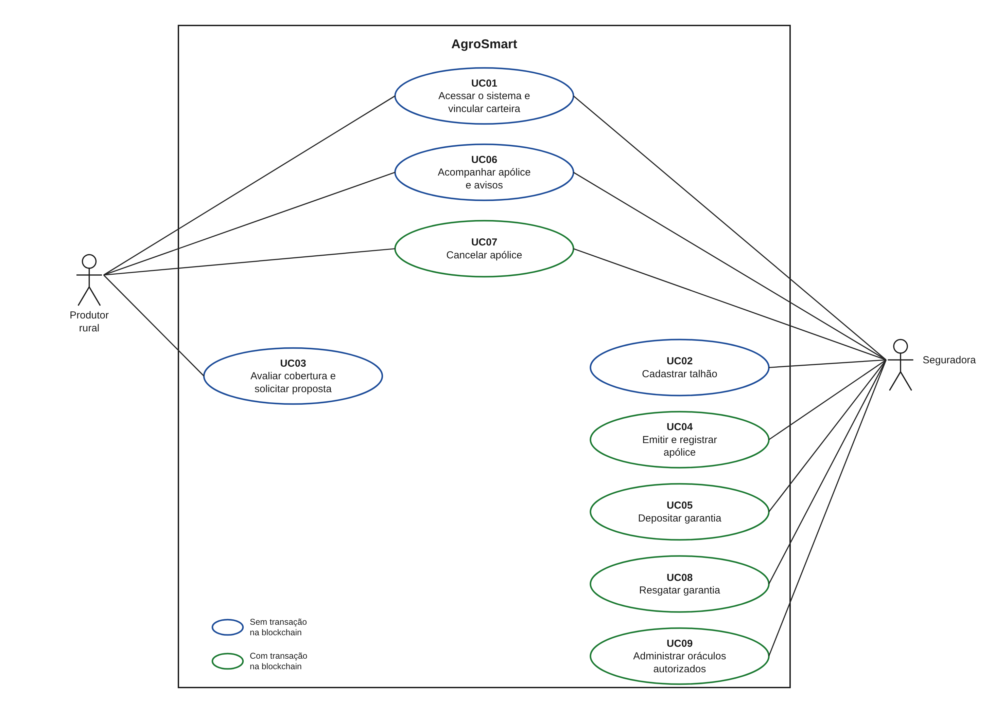
Fonte: elaborado pelos autores (2026).

2.1.1 Descrição resumida dos atores e dos casos de uso
O Quadro 1 descreve os dois atores do sistema.
Quadro 1 – Atores do sistema
Ator | Tipo | Descrição
Produtor rural | Primário | Entra no perfil fixo do produtor, vincula a carteira MetaMask, simula coberturas, solicita propostas, acompanha suas apólices e pode cancelá-las antes da primeira publicação.
Seguradora | Primário | Cadastra talhões do produtor, analisa e emite propostas, deposita garantias, administra os oráculos autorizados, cancela apólices e resgata garantias quando o contrato permite.
Fonte: elaborado pelos autores (2026).
O Quadro 2 consolida os casos de uso, com o ator principal e o objetivo de cada um. O processo automático do oráculo, descrito na Seção 2.3.10, não é acionado por ator e não aparece no quadro.
Quadro 2 – Casos de uso do sistema
ID | Caso de uso | Ator principal | Objetivo
UC01 | Acessar o sistema e vincular carteira | Produtor rural e Seguradora | Entrar com o perfil próprio e, no caso do produtor, vincular a carteira que recebe a indenização.
UC02 | Cadastrar talhão | Seguradora | Registrar ou remover os talhões do produtor.
UC03 | Avaliar cobertura e solicitar proposta | Produtor rural | Simular a cobertura sobre a série histórica e enviar a proposta.
UC04 | Emitir e registrar apólice | Seguradora | Criar na Sepolia o contrato da apólice com os termos da proposta, ou recusar a proposta.
UC05 | Depositar garantia | Seguradora | Depositar o valor da indenização no contrato e ativar a apólice.
UC06 | Acompanhar apólice e avisos | Produtor rural e Seguradora | Consultar a situação, as transações e os avisos de cada apólice.
UC07 | Cancelar apólice | Produtor rural ou Seguradora | Desfazer a apólice antes da primeira publicação, com devolução da garantia.
UC08 | Resgatar garantia | Seguradora | Recuperar a garantia quando a cobertura termina sem acionamento.
UC09 | Administrar oráculos autorizados | Seguradora | Autorizar ou revogar os endereços que publicam índices.
Fonte: elaborado pelos autores (2026).

2.2 Requisitos funcionais
Os requisitos funcionais (RF) descrevem o que o sistema deve fazer. A coluna "Prioridade" segue uma classificação inspirada na MoSCoW (Clegg; Barker, 1994), com três níveis, Essencial, Importante e Desejável, e orienta o planejamento das sprints. A coluna "Camada" indica onde o requisito é executado: fora da cadeia (interface, API, banco e preparo dos dados), em cadeia (contratos na Sepolia) ou na ponte entre os dois, que é o serviço de oráculo. O Quadro 3 lista os requisitos.
Quadro 3 – Requisitos funcionais
ID | Descrição | Prioridade | Camada
RF01 | O sistema deve autenticar os dois perfis fixos, seguradora e produtor, por identificador e senha, e permitir encerrar a sessão. | Essencial | Fora da cadeia
RF02 | O sistema deve mostrar e permitir a cada perfil apenas o que lhe pertence. | Essencial | Fora da cadeia
RF03 | O sistema deve permitir que o produtor vincule a sua carteira MetaMask assinando uma mensagem, sem informar a chave privada, e que desfaça o vínculo. | Essencial | Fora da cadeia
RF04 | O sistema deve permitir à seguradora cadastrar e remover talhões do produtor. | Essencial | Fora da cadeia
RF05 | O sistema deve importar e conferir a série de chuva da estação A770 de 2020 a 2024, preparada pela equipe com a ferramenta de preparo, com limpeza dos dados, preenchimento registrado dos dias incompletos e resumos SHA-256 dos arquivos. | Essencial | Fora da cadeia
RF06 | O sistema deve simular a cobertura escolhida pelo produtor, mostrando a chuva de cada dia, a sequência de dias secos e se o gatilho seria atingido, sem enviar transação. | Essencial | Fora da cadeia
RF07 | O sistema deve registrar a proposta do produtor com talhão, período, gatilho e carteira beneficiária. | Essencial | Fora da cadeia
RF08 | O sistema deve permitir à seguradora recusar uma proposta. | Importante | Fora da cadeia
RF09 | O sistema deve gerar os termos da apólice e o seu resumo, emitir a apólice pela fábrica de contratos com a assinatura da seguradora e só registrá-la depois de conferir o contrato criado. | Essencial | Fora e em cadeia
RF10 | O sistema deve permitir à seguradora depositar a garantia, no valor exato da indenização, para ativar a apólice. | Essencial | Em cadeia
RF11 | O sistema deve permitir à seguradora autorizar e revogar o endereço do oráculo. | Essencial | Em cadeia
RF12 | O sistema deve, pelo oráculo, conferir os termos e a série, contar os dias secos e publicar o índice no contrato, tentando de novo em caso de falha e sem publicar duas vezes. | Essencial | Ponte
RF13 | O sistema deve pagar automaticamente a indenização integral ao produtor, uma única vez, quando o índice atingir o gatilho. | Essencial | Em cadeia
RF14 | O sistema deve permitir cancelar a apólice antes da primeira publicação, devolvendo a garantia à seguradora. | Essencial | Em cadeia
RF15 | O sistema deve permitir à seguradora resgatar a garantia quando a cobertura termina sem acionamento. | Essencial | Em cadeia
RF16 | O sistema deve exibir os termos, a garantia, a publicação, o pagamento e a situação de cada apólice, com o link de cada transação no explorador de blocos, a partir dos eventos confirmados na blockchain. | Essencial | Fora da cadeia
RF17 | O sistema deve avisar os usuários a cada evento da apólice e oferecer à seguradora um painel com os números da carteira de apólices. | Desejável | Fora da cadeia
Fonte: elaborado pelos autores (2026).

2.2.1 Regras de negócio
As regras de negócio (RN) do Quadro 4 definem o comportamento do sistema. A API valida a contratação, o oráculo calcula o índice e o contrato confere as condições para aceitar a publicação e pagar. A interface apresenta essas regras e solicita as assinaturas necessárias.
Quadro 4 – Regras de negócio
ID | Regra
RN01 | A demonstração tem dois acessos fixos: a seguradora (Marina Costa) e o produtor (João Ribeiro). Todo talhão pertence ao produtor fixo.
RN02 | A cultura é soja e o município é São Simão/SP. A série de referência é a da estação A770 do INMET, e assume-se, como hipótese explícita, que todo talhão coincide com a localização da estação.
RN03 | A cobertura usa datas UTC inclusivas entre 01/01/2020 e 31/12/2024, recorte de 1.827 dias, com fim igual ou posterior ao início. Todos os dias da cobertura precisam ser utilizáveis.
RN04 | Um dia é utilizável quando tem de 20 a 24 horas válidas. A precipitação diária é a soma das horas válidas. Hora ausente, inválida ou com valores conflitantes não entra na soma.
RN05 | Dia seco é o dia utilizável com precipitação inferior a 1 mm. A sequência começa em zero no início da cobertura, cresce uma unidade a cada dia seco e volta a zero em dia com 1 mm ou mais. Dia não utilizável interrompe a avaliação e bloqueia a contratação e a publicação, conforme a RN14.
RN06 | O gatilho é um inteiro de 1 a 366 dias secos consecutivos, escolhido pelo produtor. É um parâmetro experimental, não uma tolerância agronômica comprovada.
RN07 | O oráculo seleciona o primeiro dia que atinge o gatilho ou, sem acionamento, o último dia da cobertura. A indenização vem do produto configurado e fica fixada na emissão; a área não multiplica o valor. Atingido o gatilho, o contrato paga o valor integral uma única vez.
RN08 | A seguradora deposita, antes de qualquer publicação, uma garantia exatamente igual ao valor da indenização.
RN09 | Os termos e a carteira beneficiária ficam imutáveis depois da emissão; trocar a carteira do perfil não altera apólices já emitidas.
RN10 | O produtor beneficiário ou a seguradora podem cancelar a apólice antes da primeira publicação; a garantia volta para a seguradora.
RN11 | Sem acionamento, a seguradora só resgata a garantia depois que o oráculo publica o último dia da cobertura.
RN12 | As transações são atuais e os dados meteorológicos são históricos; nenhuma tela ou registro pode sugerir que a transação ocorreu na data analisada.
RN13 | Somente endereços autorizados no registro de oráculos publicam índices. A autorização prova a origem da publicação, não a correção do índice.
RN14 | Dado ausente, inválido ou conflitante nunca vira chuva zero. No preparo da série, o dia com menos de 20 horas válidas recebe, hora a hora, a precipitação do último dia observado válido anterior, nunca de um dia posterior; sem dia anterior válido, o preparo é interrompido. Cada dia preenchido é registrado no manifesto com a data de origem e os valores copiados, e os arquivos oficiais do INMET são mantidos intactos. No recorte, 1.821 dias são observados válidos e 6 são preenchidos; com o preenchimento, os 1.827 dias da série são utilizáveis, como confirmou a validação de 03/11/2026. Mesmo assim, a contratação recusa coberturas com dias não utilizáveis, e o oráculo bloqueia a publicação se encontrar lacuna.
RN15 | Cada talhão admite no máximo uma proposta em análise.
RN16 | A carteira do produtor não pode ser a da seguradora nem a do oráculo, e uma carteira só pode estar vinculada a um usuário.
Fonte: elaborado pelos autores (2026).

2.2.2 Regra de cálculo do índice
A contagem começa em zero no início da cobertura. Cada dia utilizável com chuva inferior a 1 mm acrescenta uma unidade; chuva igual ou superior a 1 mm zera a sequência. O oráculo bloqueia a publicação se houver dia não utilizável na cobertura.
Exemplo didático, com dias utilizáveis: para chuvas de 0,0 mm, 0,4 mm, 1,0 mm, 0,0 mm e 0,2 mm, a sequência é 1, 2, 0, 1 e 2. Com gatilho de dois dias, o primeiro acionamento ocorre no segundo dia. Esses valores ilustram a regra e não representam medições da base do INMET.
O serviço publica o primeiro acionamento. Se não houver acionamento, publica o último dia da cobertura e o índice daquela data. O contrato compara o índice publicado ao gatilho e, quando a condição é atendida, transfere integralmente o valor fixado na emissão.
O contrato só aceita um índice plausível: o período publicado precisa ser uma data válida no formato AAAAMMDD, dentro da cobertura e posterior ao relógio histórico, e o índice não pode ser maior que o número de dias corridos desde o início da cobertura, contando o primeiro dia.
Na instalação inicial, o banco recebe o produto "Estiagem — soja", com gatilho sugerido de 30 dias e indenização de 0,006 ETH, e os talhões talhao-01, com 180 ha, e talhao-02, com 100 ha. O serviço de oráculo verifica as apólices a cada 60 segundos, intervalo configurável pela variável INTERVALO_SERVICO_MS.

2.3 Detalhamento dos fluxos dos casos de uso
Esta seção detalha, para cada caso de uso da Figura 1 e para o processo automático do oráculo, o fluxo principal (sequência de passos executada na ausência de desvios), os fluxos alternativos (variações válidas do fluxo principal, identificadas pelo código "FA") e as exceções (situações de erro que interrompem ou desviam o fluxo, identificadas pelo código "E"), no formato proposto por Cockburn (2001).

2.3.1 UC01 – Acessar o sistema e vincular carteira
Ator(es) principal(is) | Produtor rural e Seguradora; o vínculo de carteira é exclusivo do produtor
Pré-condições | Conta fixa criada na primeira inicialização; para o vínculo, MetaMask instalada no navegador.
Pós-condições | Sessão válida e, para o produtor, carteira comprovada por assinatura.
Fluxo principal
1. O usuário acessa a tela de entrada e informa identificador e senha.
2. O sistema confere a senha, abre a sessão e identifica o perfil.
3. O sistema exibe o menu correspondente ao perfil.
4. O produtor abre "Minha carteira" e conecta a MetaMask.
5. O sistema gera uma mensagem de desafio com número único e validade de cinco minutos.
6. O produtor assina a mensagem na MetaMask, sem custo de gas.
7. O sistema consome o desafio, recupera o endereço que assinou, confere que é o endereço declarado e grava o vínculo.
Fluxos alternativos
FA01 – Acesso da seguradora (a partir do passo 4)
4.1 A seguradora não vincula carteira; a sua conta MetaMask é conferida no momento da emissão (UC04).
FA02 – Desfazer o vínculo (a partir do passo 7)
7.1 O produtor escolhe desfazer o vínculo.
7.2 O sistema remove a carteira do perfil; as apólices já emitidas mantêm o beneficiário original.
Exceções
E01 – Credenciais inválidas (passo 2): o sistema exibe "Identificador ou senha inválidos", sem informar qual dos dois está errado, e retorna ao passo 1.
E02 – Excesso de tentativas (passo 2): após 10 tentativas em 15 minutos, o sistema bloqueia novas tentativas da mesma origem temporariamente.
E03 – Assinatura recusada (passo 6): nada é vinculado e o fluxo retorna ao passo 4.
E04 – Vínculo inválido (passo 7): desafio expirado ou já usado, endereço divergente ou carteira de outro usuário, da seguradora ou do oráculo; o sistema recusa o vínculo com mensagem específica.

2.3.2 UC02 – Cadastrar talhão
Ator(es) principal(is) | Seguradora
Pré-condições | Seguradora autenticada; produtor fixo existente.
Pós-condições | Talhão associado à propriedade e ao produtor corretos, visível aos dois perfis.
Fluxo principal
1. A seguradora abre a tela "Talhões".
2. O sistema exibe o produtor fixo, as propriedades dele e o produto disponível.
3. A seguradora escolhe uma propriedade existente ou informa nome e município de uma nova.
4. A seguradora informa o identificador do talhão e a área em hectares.
5. O sistema exibe soja e São Simão/SP como valores fixos e pede conferência.
6. O sistema valida os dados e grava propriedade e talhão em uma única transação.
7. O talhão passa a aparecer também para o produtor.
Fluxos alternativos
FA01 – Remover talhão (a partir do passo 2)
2.1 A seguradora seleciona um talhão e pede a remoção.
2.2 O sistema confere que não há proposta nem apólice vinculada e remove o registro.
Exceções
E01 – Dados inválidos (passo 6): área não positiva ou com mais de quatro casas decimais, identificador vazio, repetido ou com mais de 31 bytes; o sistema recusa o cadastro e indica o campo.
E02 – Fora do escopo (passo 6): cultura diferente de soja, município fora do escopo ou propriedade de outro produtor; o sistema recusa o cadastro.
E03 – Talhão em uso (passo 2.2): o sistema recusa a remoção de talhão com proposta ou apólice.

2.3.3 UC03 – Avaliar cobertura e solicitar proposta
Ator(es) principal(is) | Produtor rural
Pré-condições | Produtor autenticado com carteira vinculada (UC01); talhão cadastrado (UC02); série histórica importada (RF05).
Pós-condições | Proposta pendente disponível na fila da seguradora.
Fluxo principal
1. O produtor abre "Simular e contratar" e escolhe talhão e produto.
2. O produtor informa início, fim e gatilho da cobertura.
3. O sistema valida as datas, a completude da série e a faixa do gatilho.
4. O sistema exibe o valor da indenização, a avaliação dia a dia e a condição em linguagem simples, com o aviso de que o período já ocorreu e de que o talhão é considerado coincidente com a estação.
5. O produtor confirma a solicitação.
6. O sistema grava a proposta como pendente, com os termos propostos e a carteira vinculada.
Fluxos alternativos
FA01 – Ajuste da simulação (a partir do passo 4)
4.1 A avaliação mostra que o gatilho não seria atingido, ou o produtor deseja outro cenário.
4.2 O produtor altera período ou gatilho e o fluxo retorna ao passo 3.
Exceções
E01 – Série incompleta (passo 3): há dia não utilizável na cobertura, situação que o preparo da série deveria ter resolvido (RN14); o sistema bloqueia a proposta, informa quantos dias faltam e não completa dados por conta própria.
E02 – Datas ou gatilho inválidos (passo 3): o sistema indica o campo fora da faixa e retorna ao passo 2.
E03 – Proposta não permitida (passo 6): carteira não vinculada, carteira reservada ou outra proposta em análise para o mesmo talhão; o sistema recusa a proposta.

2.3.4 UC04 – Emitir e registrar apólice
Ator(es) principal(is) | Seguradora
Pré-condições | Seguradora conectada, na MetaMask, à carteira que administra a fábrica; proposta pendente (UC03); contratos implantados.
Pós-condições | Contrato da apólice na Sepolia, com termos idênticos aos da proposta, aguardando a garantia.
Fluxo principal
1. A seguradora abre "Propostas" e escolhe "Emitir".
2. O sistema prepara os termos, gera o texto padronizado e o seu resumo e marca a proposta como preparada.
3. O sistema confere que a fábrica informada é a oficial, registrada na implantação dos contratos, e exibe o resumo dos termos.
4. A seguradora assina, na MetaMask, a chamada de emissão à fábrica.
5. A fábrica implanta o contrato da apólice e emite o evento de emissão.
6. O sistema aguarda o recibo da transação.
7. O sistema lê o recibo, localiza o evento da fábrica oficial, lê os termos do contrato criado e confere cada campo contra a proposta.
8. O sistema registra a apólice como aguardando garantia e marca a proposta como emitida.
Fluxos alternativos
FA01 – Recusar proposta (a partir do passo 1)
1.1 A seguradora escolhe "Recusar".
1.2 O sistema marca a proposta como recusada e libera o talhão para nova proposta.
FA02 – Registro pelo indexador (a partir do passo 6)
6.1 A interface é fechada antes da confirmação.
6.2 O indexador encontra o evento de emissão na rede e executa a mesma conferência e o mesmo registro dos passos 7 e 8.
Exceções
E01 – Carteira ou rede incorreta (passo 3): a conta conectada não é a seguradora da fábrica ou a rede não é a Sepolia; o sistema bloqueia a assinatura e informa o esperado.
E02 – Assinatura recusada (passo 4): a proposta continua preparada e pode ser emitida depois.
E03 – Recibo indisponível (passo 6): a transação ainda não foi confirmada; o sistema tenta novamente em instantes.
E04 – Emissão divergente (passo 7): transação revertida, enviada a outro endereço, sem evento ou com qualquer campo divergente; o sistema não associa a apólice à proposta.

2.3.5 UC05 – Depositar garantia
Ator(es) principal(is) | Seguradora
Pré-condições | Apólice aguardando garantia (UC04); seguradora conectada à carteira autorizada e com saldo de ETH de teste.
Pós-condições | Garantia integral retida no contrato e apólice ativa.
Fluxo principal
1. O sistema lê o valor da indenização gravado no contrato e o exibe com o destino.
2. A seguradora assina o depósito na MetaMask.
3. O contrato confere remetente e valor, passa a situação para ativa e emite o evento de garantia depositada.
4. O indexador registra o evento e atualiza o espelho da apólice.
5. A apólice passa a ser entregue ao oráculo.
Exceções
E01 – Depósito inválido (passo 3): valor diferente da indenização, remetente que não é a seguradora, segundo depósito ou transferência direta ao contrato; a transação é revertida.
E02 – Falha na carteira (passo 2): rejeição ou erro na MetaMask; a apólice continua aguardando garantia.

2.3.6 UC06 – Acompanhar apólice e avisos
Ator(es) principal(is) | Produtor rural e Seguradora
Pré-condições | Usuário autenticado (UC01).
Pós-condições | O usuário distingue garantia retida, transação enviada e indenização efetivamente paga.
Fluxo principal
1. O usuário abre a lista de apólices ou de avisos.
2. O sistema exibe apenas os registros permitidos ao perfil.
3. O usuário abre o detalhe de uma apólice.
4. O sistema exibe termos, beneficiário original, garantia, período, publicações e linha do tempo de eventos, com link de cada transação no explorador de blocos.
5. O sistema recalcula o resumo da descrição dos termos e o compara com o resumo lido do contrato, exibindo o resultado.
6. O sistema atualiza a tela periodicamente.
Fluxos alternativos
FA01 – Painel da seguradora (a partir do passo 1)
1.1 A seguradora abre o painel com indicadores da carteira de apólices e o estado dos serviços.
FA02 – Marcar avisos como lidos (a partir do passo 2)
2.1 O usuário marca um aviso, ou todos, como lidos.
Exceções
E01 – Serviço indisponível (passo 4): API ou rede fora do ar; o sistema informa atraso e não apresenta valor antigo como confirmação atual.
E02 – Registro de outro usuário (passo 3): o sistema responde como inexistente.

2.3.7 UC07 – Cancelar apólice
Ator(es) principal(is) | Produtor rural ou Seguradora
Pré-condições | Apólice aguardando garantia ou ativa, sem publicação histórica; usuário conectado à carteira beneficiária ou à da seguradora.
Pós-condições | Apólice cancelada; nenhuma publicação nem pagamento posterior é admitido.
Fluxo principal
1. O sistema exibe a condição de cancelamento e o destino da garantia.
2. O usuário assina o cancelamento na MetaMask.
3. O contrato confere remetente, situação e relógio histórico, marca a apólice como cancelada e devolve eventual garantia à seguradora.
4. O indexador registra o evento e os avisos são gerados.
Exceções
E01 – Cancelamento não permitido (passo 3): remetente que não é parte, publicação já realizada ou situação final; a transação é revertida.
E02 – Falha na devolução (passo 3): toda a transação é revertida.

2.3.8 UC08 – Resgatar garantia
Ator(es) principal(is) | Seguradora
Pré-condições | Apólice ativa cujo último dia foi publicado sem acionamento; ou apólice liquidada com saldo excedente, no fluxo alternativo FA01.
Pós-condições | Garantia devolvida e apólice encerrada sem indenização; no fluxo alternativo, saldo excedente recuperado sem alterar a situação liquidada.
Fluxo principal
1. O sistema habilita o resgate quando o relógio histórico passou do fim da cobertura.
2. A seguradora assina o resgate na MetaMask.
3. O contrato marca a apólice como encerrada e transfere o saldo à seguradora.
4. O indexador registra o evento e atualiza a tela.
Fluxos alternativos
FA01 – Recuperar saldo excedente após liquidação (a partir do passo 1)
1.1 Se houver saldo forçado por terceiros após o pagamento, a seguradora pode resgatá-lo.
1.2 O resgate não repete a indenização e a apólice permanece liquidada.
Exceções
E01 – Resgate antecipado (passo 3): antes da publicação do último dia, por remetente que não é a seguradora ou com saldo zero; a transação é revertida.

2.3.9 UC09 – Administrar oráculos autorizados
Ator(es) principal(is) | Seguradora
Pré-condições | Registro de oráculos implantado com a seguradora como administradora.
Pós-condições | Lista de oráculos atualizada e consultada por cada apólice a cada publicação.
Fluxo principal
1. A seguradora informa o endereço a autorizar.
2. A seguradora assina com sua carteira a operação de autorização no registro.
3. O registro confere o remetente, grava a autorização e emite um evento.
Fluxos alternativos
FA01 – Revogar oráculo (a partir do passo 1)
1.1 A seguradora informa um endereço autorizado e assina a revogação.
1.2 As publicações seguintes desse endereço passam a ser recusadas por todas as apólices.
FA02 – Autorização na implantação (a partir do passo 1)
1.1 Na preparação inicial dos contratos, a seguradora autoriza o endereço do oráculo.
Exceções
E01 – Operação inválida (passo 3): remetente diferente da seguradora, autorização de endereço nulo ou já autorizado, ou revogação de endereço não autorizado; a transação é revertida.

2.3.10 Processo automático – Calcular e publicar índice
Execução | Automática, pelo serviço de oráculo, em intervalos configuráveis; não há ator humano
Pré-condições | Apólice ativa (UC05); endereço do oráculo autorizado no registro (UC09); oráculo com saldo para pagar o gas.
Pós-condições | Índice publicado em cadeia; indenização paga se o gatilho foi atingido, ou apólice pronta para resgate se não foi.
Fluxo principal
1. O serviço de oráculo inicia um novo ciclo no intervalo configurado.
2. O oráculo obtém as apólices ativas e, para cada uma, os termos congelados e a série diária.
3. O oráculo lê os termos gravados no contrato e confere o texto, o resumo, as datas e o gatilho.
4. O oráculo confere a série recebida contra o pacote de dados versionado e o resumo contratado.
5. O oráculo calcula a sequência de dias secos e escolhe o período a publicar (RN05 a RN07).
6. O oráculo grava a operação em uma fila salva em arquivo, que não se perde se o serviço reiniciar.
7. O oráculo simula a chamada, envia a transação com a sua carteira e grava na fila o identificador da transação.
8. O contrato confere a autorização no registro, a situação, o período e se o índice é plausível (Seção 2.2.2), registra a publicação e avalia a condição.
9. Se a condição foi atingida, o contrato paga o beneficiário na mesma transação.
10. O oráculo aguarda a confirmação, marca a operação como concluída e relata o resultado à API.
Fluxos alternativos
FA01 – Período já publicado (a partir do passo 5)
5.1 O contrato já registra o período escolhido; nada é enfileirado.
FA02 – Retomada após interrupção (a partir do passo 7)
7.1 A operação já tem transação transmitida em ciclo anterior.
7.2 O oráculo busca o recibo dessa transação em vez de enviar outra e segue para o passo 10.
FA03 – Condição não atendida (a partir do passo 9)
9.1 No último dia da cobertura sem acionamento, a apólice continua ativa e o relógio histórico passa do fim, liberando o resgate (UC08).
FA04 – API indisponível para o relato (a partir do passo 10)
10.1 O relato fica pendente e é repetido no ciclo seguinte, sem desfazer a publicação.
Exceções
E01 – Divergência de dados (passos 3 e 4): termos, resumo, série ou pacote não conferem; a publicação é bloqueada e a causa é registrada.
E02 – Lacuna na série (passo 5): há dia não utilizável na cobertura; a publicação é bloqueada.
E03 – Rede indisponível (passo 7): nova tentativa com espera crescente até o limite; esgotado o limite, a operação vai para falha e a seguradora é avisada.
E04 – Recusa do contrato (passo 8): oráculo revogado, período repetido ou fora de ordem, ou índice não plausível; falha definitiva, sem nova tentativa.
E05 – Falha na transferência (passo 9): toda a transação é revertida e nada é registrado.

2.4 Requisitos não funcionais
Os requisitos não funcionais (RNF) descrevem restrições e atributos de qualidade, agrupados pelas características da norma ISO/IEC 25010 (International Organization for Standardization, 2023). Cada requisito do Quadro 5 indica como verificar se foi atendido e o resultado da validação de 03/11/2026, registrada na pasta testes/evidencias/validacao-2026-11-03 do repositório.
Quadro 5 – Requisitos não funcionais
ID | Categoria | Descrição | Verificação e resultado
RNF01 | Segurança | A API deve armazenar senhas como hash bcrypt, com custo 12, e não receber chaves privadas de usuários. Produtor e seguradora assinam suas operações na MetaMask; o serviço de oráculo usa sua própria chave, fornecida por variável de ambiente. | Inspeção da persistência de senhas e do tratamento das credenciais. O custo está em api/src/seguranca/cripto.js.
RNF02 | Segurança | Cada perfil só consulta e altera os próprios registros, tanto na API quanto na interface, e os contratos conferem quem chama cada função. | Testes da API com perfil indevido e testes dos contratos, aprovados na validação.
RNF03 | Segurança | O sistema deve manter nomes, documentos e credenciais fora da blockchain e limitar a publicação aos endereços, identificadores, termos e resumos necessários à apólice. Esses dados públicos devem ser considerados no tratamento de dados pessoais previsto na LGPD (Brasil, 2018). | Inspeção dos campos gravados, dos eventos e das informações cadastrais mantidas fora da blockchain.
RNF04 | Confiabilidade | O pagamento acontece uma única vez, na mesma transação da publicação; se a transferência falhar, a transação inteira é desfeita. | Testes dos contratos com pagamento integral único e tentativas de reentrância, aprovados; no cenário A, na Sepolia, houve um único pagamento.
RNF05 | Confiabilidade | Depois de uma interrupção, a API e o oráculo retomam o que estava pendente sem publicar duas vezes nem duplicar registros. | Testes de retomada, falha de rede e recuperação de recibo, sem pagamento duplicado; nova importação da série não duplicou registros.
RNF06 | Adequação funcional | Datas são tratadas em UTC e valores em wei são calculados com números inteiros, da mesma forma na API, no oráculo, nos contratos e na interface. | Testes de datas e de conversão de valores, aprovados na validação.
RNF07 | Flexibilidade | A implantação deve organizar os serviços em contêineres e preservar os dados em armazenamento persistente. Credenciais de infraestrutura e chaves privadas devem ficar fora do código e das imagens de implantação. | Os quatro serviços locais iniciaram no Docker, e o ensaio de persistência preservou os cadastros.
RNF08 | Capacidade de interação | A interface é em português, mostra o perfil e a próxima ação e informa se cada transação foi enviada, confirmada ou falhou. | Roteiro de uso com os dois perfis: cenários A (pagamento), B (resgate), C1 e C2 (cancelamento) executados na Sepolia, com capturas de tela.
RNF09 | Manutenibilidade | As regras dos contratos, da API e do oráculo devem ter testes automatizados. A análise estática dos contratos deve integrar a verificação anterior à implantação. | 353 testes aprovados; cobertura dos contratos de 99,12% das linhas e 92,19% dos ramos; Slither 0.11.6 sem achados.
Fonte: elaborado pelos autores (2026).

3 METODOLOGIA ÁGIL E GESTÃO DO PROJETO
O planejamento usa o Scrum como referência e divide o projeto em quatro sprints, de 01/09/2026 a 02/11/2026, com entregas incrementais (Schwaber; Sutherland, 2020; Sommerville, 2019). A Sprint 1 é dedicada à especificação, a Sprint 2 reúne a modelagem e o início da construção, ambas nos prazos de entrega da disciplina, e as Sprints 3 e 4 completam o software.

3.1 Organização do trabalho
Os cinco integrantes atuam de forma multidisciplinar. O backlog do produto, ordenado por dependência, orienta as sprints e as pendências. A ordem considera primeiro os dados e os contratos, depois a contratação e, por fim, a integração do oráculo e do indexador.

3.2 Backlog do produto
O backlog reúne uma história de usuário para cada requisito funcional da Seção 2.2, com o mesmo número: a HU01 corresponde ao RF01, e assim por diante. A HU05 é uma história técnica, porque o preparo da série é feito pela equipe e não por um dos perfis. O Quadro 6 apresenta as histórias e o critério de aceite de cada uma, tirado das regras de negócio e das exceções dos casos de uso.
Quadro 6 – Backlog do produto
ID | História de usuário | RF | Critério de aceite
HU01 | Como produtor ou seguradora, quero entrar com identificador e senha e encerrar a sessão, para usar o sistema com o meu perfil. | RF01 | Credenciais inválidas não indicam qual campo está errado; após 10 tentativas em 15 minutos, novas tentativas são bloqueadas.
HU02 | Como produtor ou seguradora, quero ver e alterar apenas os meus registros, para que os dados do outro perfil fiquem protegidos. | RF02 | Registro de outro usuário é tratado como inexistente.
HU03 | Como produtor, quero vincular minha carteira MetaMask assinando uma mensagem, para receber a indenização sem entregar a chave privada. | RF03 | O desafio vale por cinco minutos e uma única vez; carteira da seguradora ou do oráculo é recusada.
HU04 | Como seguradora, quero cadastrar e remover talhões do produtor, para que ele possa solicitar coberturas. | RF04 | Só soja no município do escopo; talhão com proposta ou apólice não pode ser removido.
HU05 | História técnica: como equipe de desenvolvimento, queremos preparar e importar a série da estação A770 de 2020 a 2024, para que a simulação e o oráculo usem dados conferidos. | RF05 | Resumos SHA-256 iguais aos do manifesto, dias preenchidos registrados e nova importação sem registros duplicados.
HU06 | Como produtor, quero simular a cobertura com a chuva de cada dia e a sequência de dias secos, para decidir antes de contratar. | RF06 | Nenhuma transação é enviada; datas ou gatilho fora da faixa são recusados.
HU07 | Como produtor, quero registrar a proposta com talhão, período, gatilho e carteira, para pedir a cobertura à seguradora. | RF07 | Sem carteira vinculada, ou com outra proposta em análise no mesmo talhão, a proposta é recusada.
HU08 | Como seguradora, quero recusar uma proposta, para não emitir uma cobertura que não aceito. | RF08 | A proposta recusada não pode ser emitida.
HU09 | Como seguradora, quero emitir a apólice pela fábrica com a minha assinatura, para criar o contrato com os termos da proposta. | RF09 | A apólice só é registrada depois de a API conferir na rede que os termos e o resumo gravados são os da proposta.
HU10 | Como seguradora, quero depositar a garantia, para ativar a apólice. | RF10 | Valor diferente da indenização, segundo depósito ou transferência direta ao contrato são revertidos.
HU11 | Como seguradora, quero autorizar e revogar o endereço do oráculo, para controlar quem publica índices. | RF11 | O contrato recusa a publicação de um endereço revogado.
HU12 | Como seguradora, quero que o oráculo publique o índice de cada apólice ativa, para que a avaliação aconteça sem intervenção manual. | RF12 | Divergência de termos ou da série bloqueia a publicação; depois de uma falha, a nova tentativa não publica duas vezes.
HU13 | Como produtor, quero receber a indenização integral automaticamente quando o gatilho for atingido, para não depender de um pedido de sinistro. | RF13 | O pagamento ocorre uma única vez, na transação da publicação; se a transferência falhar, tudo é revertido.
HU14 | Como seguradora ou produtor, quero cancelar a apólice antes da primeira publicação, para desfazer a cobertura com devolução da garantia. | RF14 | Depois da primeira publicação, o cancelamento é revertido.
HU15 | Como seguradora, quero resgatar a garantia quando a cobertura termina sem acionamento, para recuperar o valor depositado. | RF15 | Antes da publicação do último dia, o resgate é revertido.
HU16 | Como produtor ou seguradora, quero ver os termos, a garantia, a publicação, o pagamento e a situação da apólice com os links do explorador, para conferir o que aconteceu na rede. | RF16 | Só eventos confirmados aparecem como confirmados; com a API ou a rede fora do ar, o sistema informa o atraso.
HU17 | Como produtor ou seguradora, quero receber avisos dos eventos da apólice e, como seguradora, ver um painel da carteira de apólices, para acompanhar sem consultar cada contrato. | RF17 | Cada evento gera um único aviso por destinatário.
Fonte: elaborado pelos autores (2026).

3.3 Divisão das sprints e prazos
O Quadro 7 apresenta os períodos, os prazos de entrega, as histórias de cada sprint e as entregas previstas. As Sprints 1 e 2 seguem os prazos de entrega da documentação definidos pela disciplina, e a Sprint 4 termina com o software em funcionamento, em 02/11/2026.
Quadro 7 – Divisão das sprints e prazos de entrega
Sprint | Período | Prazos de entrega | Histórias | Entrega prevista
Sprint 1 | 01/09/2026 a 20/09/2026 | 13/09, 16/09 e 20/09/2026 | Especificação | Introdução, diagrama de casos de uso e requisitos funcionais (13/09); histórias de usuário e divisão das sprints (16/09); requisitos não funcionais (20/09).
Sprint 2 | 21/09/2026 a 04/10/2026 | 27/09 e 03/10/2026 | HU01, HU02 e HU05 | Diagrama de classes (27/09); diagramas de sequência e arquitetura (03/10); preparação e importação dos dados históricos, acesso por perfil e implantação dos contratos inteligentes, base das HU09 a HU15.
Sprint 3 | 05/10/2026 a 18/10/2026 | 18/10/2026 | HU03, HU04, HU06 a HU10, HU14 e HU15 | Vínculo de carteira, cadastro de talhões, simulação, proposta, emissão, garantia, cancelamento e resgate.
Sprint 4 | 19/10/2026 a 02/11/2026 | 02/11/2026 | HU11 a HU13, HU16 e HU17 | Integração do oráculo e do indexador, acompanhamento das apólices, disponibilização dos serviços e software em funcionamento, com código e base de dados.
Fonte: elaborado pelos autores (2026).

3.4 Critério de conclusão
Uma história é concluída quando atende ao seu critério de aceite e às regras de negócio e pode ser verificada pela interface ou pelo serviço responsável. Nas operações em blockchain, isso inclui a confirmação da transação e o estado resultante do contrato. Pendências voltam ao backlog e orientam a sprint seguinte.

4 MODELAGEM DO SISTEMA
Este capítulo apresenta a modelagem do AgroSmart segundo a UML 2.5.1 (Object Management Group, 2017): os diagramas de classes e o modelo de dados descrevem a estrutura do sistema, e os diagramas de estados e de sequência descrevem o seu comportamento.

4.1 Diagramas de classes
A Figura 2 mostra o modelo conceitual do domínio. O usuário com perfil de produtor possui propriedades, e cada propriedade contém talhões. Cada proposta usa um talhão e o produto disponível e pode originar uma apólice registrada na rede. A apólice guarda o endereço do contrato e a referência à proposta, e a sua situação segue a codificação de 0 a 4 da Seção 4.2. O contrato aceita várias publicações, cada uma com data posterior à anterior, mas o serviço de oráculo envia uma única publicação por apólice (RN07). A série histórica não depende do cadastro de talhões, porque o recorte usa uma estação fixa para todos; a área digitada identifica o talhão e não entra no cálculo do pagamento.
Figura 2 – Modelo conceitual do domínio
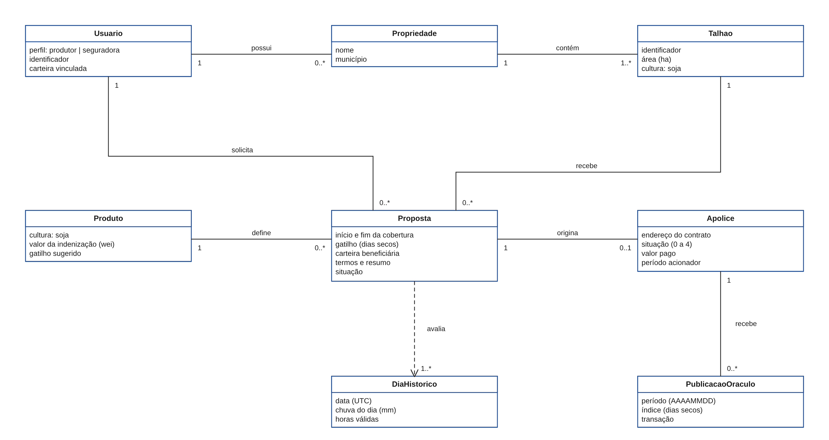
Fonte: elaborado pelos autores (2026).
A Figura 3 mostra as classes dos três contratos inteligentes, que executam na Sepolia. O registro de oráculos guarda os endereços autorizados e só a seguradora pode autorizar ou revogar. A fábrica conhece o registro e cria um contrato ApoliceHistorica para cada proposta emitida, gravando nele os termos da apólice. Cada apólice consulta o registro a cada publicação, guarda a garantia, a situação, o valor pago e os períodos publicados, e oferece as funções de depósito, publicação, cancelamento e resgate descritas nos casos de uso. As classes do domínio da Figura 2 ficam fora da cadeia; a Apolice do domínio é o espelho, no banco, de cada contrato ApoliceHistorica.
Figura 3 – Diagrama de classes dos contratos inteligentes
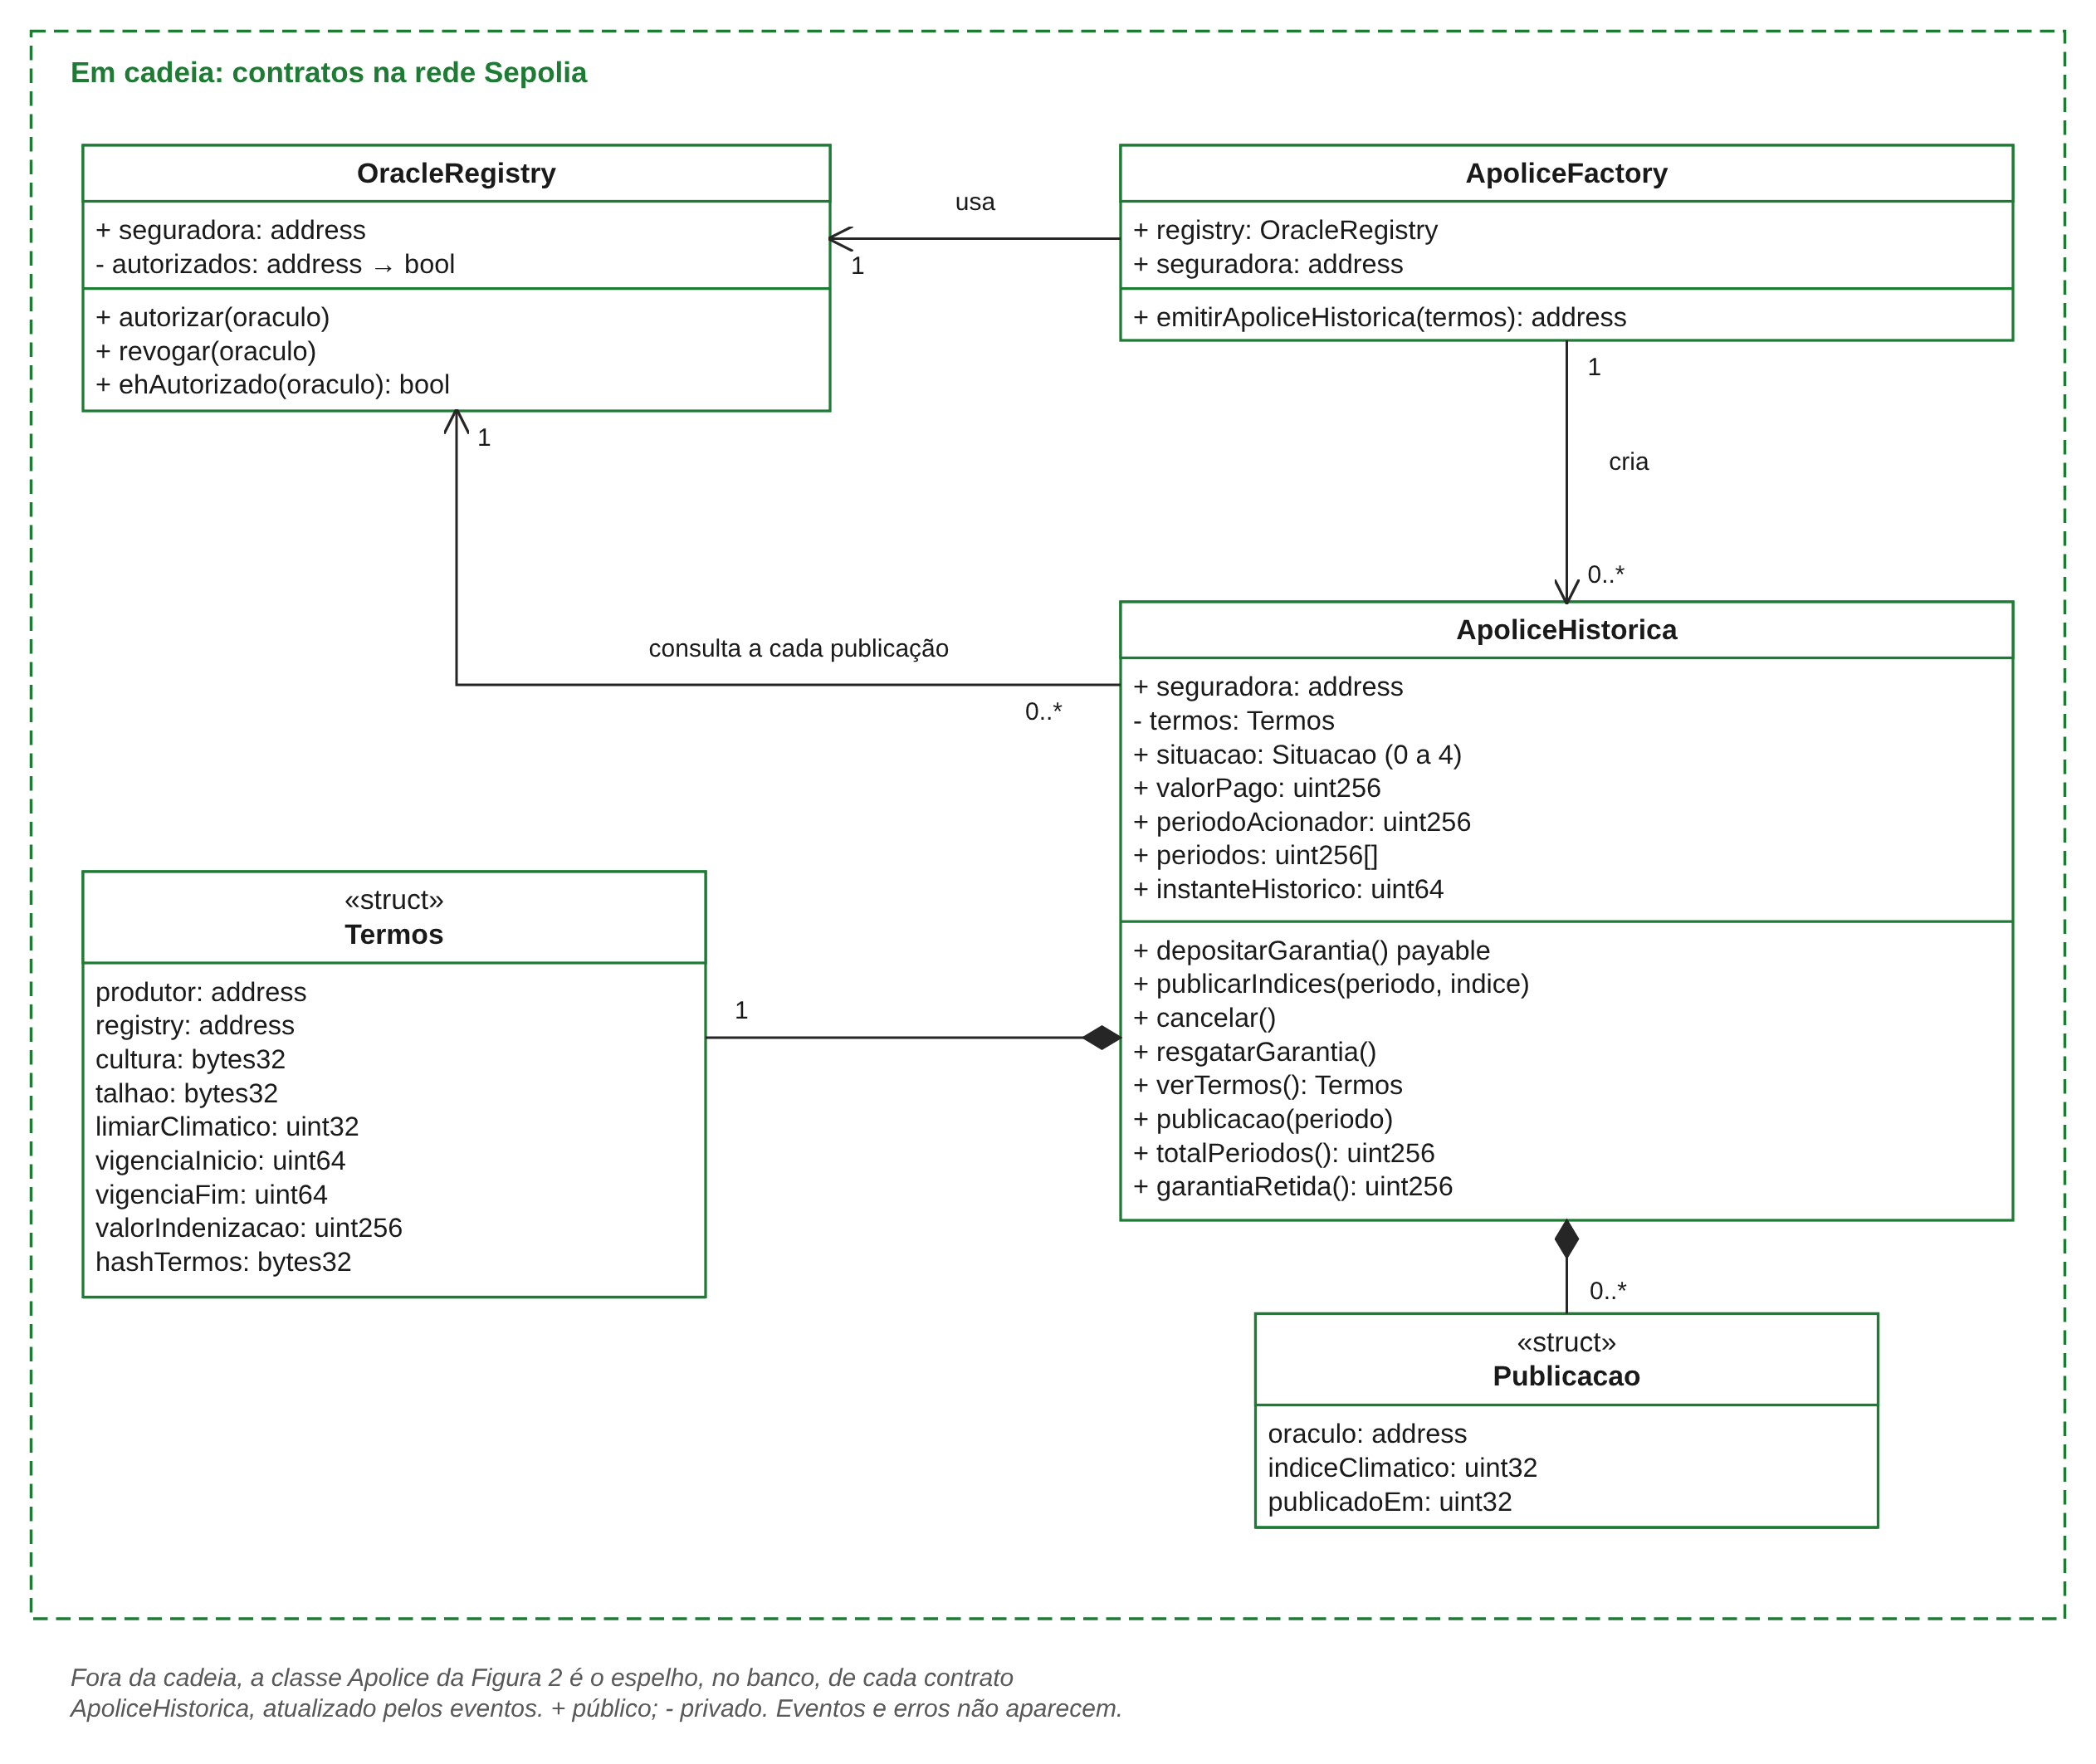
Fonte: elaborado pelos autores (2026).
A Figura 4 destaca as tabelas do fluxo principal no PostgreSQL: usuários, propriedades, talhões, produtos, propostas, apólices, dias históricos, publicações do oráculo e eventos da cadeia. O banco mantém os dados cadastrais, a série e o espelho dos contratos. Nas duas figuras, gatilho é o número de dias secos consecutivos que aciona o pagamento; no banco, o gatilho sugerido do produto fica na coluna limiar_climatico, e o gatilho escolhido na proposta fica nos termos dela. As tabelas auxiliares, que não aparecem na figura, guardam sessões, desafios de assinatura, notificações, progresso do indexador e procedência dos arquivos importados. A titularidade da apólice vem da proposta e permanece após a troca de carteira do perfil (RN09), e chaves de unicidade impedem a duplicação de eventos, relatos e avisos (RNF05).
Figura 4 – Modelo de dados do fluxo principal
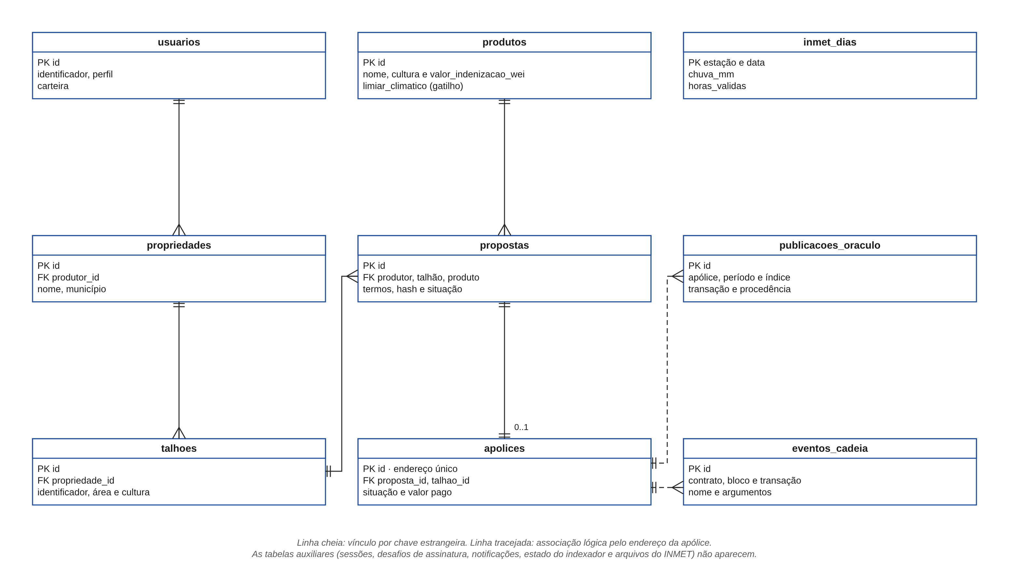
Fonte: elaborado pelos autores (2026).

4.2 Diagrama de estados da apólice
A apólice nasce aguardando a garantia, fica ativa depois do depósito e pode terminar liquidada, encerrada sem indenização ou cancelada antes da primeira publicação. A Figura 5 apresenta os estados do contrato ApoliceHistorica. O Quadro 8 detalha as condições das transições, incluindo a recuperação excepcional de saldo excedente após a liquidação.
Figura 5 – Diagrama de estados da apólice no contrato ApoliceHistorica
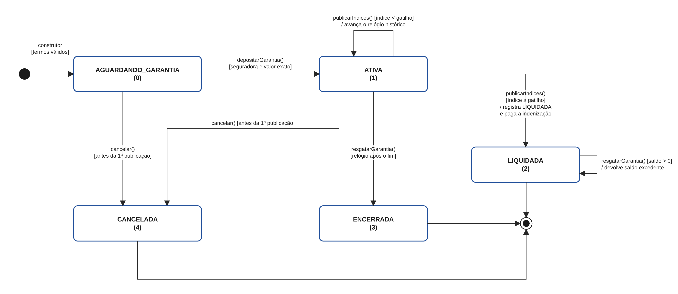
Fonte: elaborado pelos autores (2026).
Quadro 8 – Transições da apólice
Origem → destino | Função | Condição verificada pelo contrato
(início) → AGUARDANDO GARANTIA | Emissão da apólice | Termos válidos, cobertura dentro do recorte e com fim anterior ao bloco atual.
AGUARDANDO GARANTIA → ATIVA | Depositar garantia | Remetente é a seguradora e o valor é exatamente a indenização.
ATIVA → ATIVA | Publicar índice | Oráculo autorizado, período novo, dentro da cobertura, posterior ao relógio, índice plausível (Seção 2.2.2) e condição não atendida; no último dia, o relógio passa do fim.
ATIVA → LIQUIDADA | Publicar índice | As mesmas condições e índice maior ou igual ao gatilho; a transferência ao beneficiário precisa ter sucesso.
ATIVA → ENCERRADA | Resgatar garantia | Remetente é a seguradora, relógio além do fim e saldo maior que zero.
AGUARDANDO GARANTIA ou ATIVA → CANCELADA | Cancelar apólice | Remetente é a seguradora ou o beneficiário e nenhuma publicação ocorreu.
LIQUIDADA → LIQUIDADA | Resgatar saldo excedente | Seguradora recupera saldo forçado por terceiros; saldo positivo e situação liquidada preservada.
Fonte: elaborado pelos autores (2026).
Os termos permanecem fixos, o pagamento não se repete e o relógio histórico não retrocede. Transferências que falham revertem a operação. O contrato valida a ordem das publicações; o serviço de oráculo seleciona o primeiro acionamento ou o último dia sem acionamento. LIQUIDADA, ENCERRADA e CANCELADA são situações finais.

4.3 Diagramas de sequência
O Quadro 9 resume a sequência completa, da contratação à avaliação. O passo 1 corresponde ao cadastro de talhões (UC02), uma operação simples da API, e não tem diagrama próprio.
Quadro 9 – Sequência de contratação e avaliação
Passo | Origem → destino | Resultado esperado
1 | Seguradora → API → banco | Talhão do produtor cadastrado.
2 | Produtor → API → banco | Período avaliado e proposta gravada.
3 | Seguradora → API | Termos da apólice preparados para conferência.
4 | Interface → MetaMask → fábrica | Emissão assinada e contrato criado na Sepolia.
5 | Interface → API → Sepolia | Contrato conferido e apólice registrada.
6 | Seguradora → MetaMask → apólice | Garantia depositada e apólice ativa.
7 | Oráculo → API → banco | Termos e série obtidos e conferidos.
8 | Oráculo → apólice | Índice publicado com a carteira do oráculo.
9 | Apólice → carteira do produtor | Indenização paga na mesma transação, se o gatilho foi atingido.
10 | Sepolia → API → interface | Eventos confirmados exibidos ao usuário.
Fonte: elaborado pelos autores (2026).
Os passos 2 a 6 estão na Figura 6 e os passos 7 a 10 na Figura 7. Setas cheias são chamadas, setas tracejadas são retornos e a área tracejada em verde marca o que é executado na blockchain.
Na Figura 6, a interface envia à API apenas o identificador da transação de emissão, e a API confere o contrato criado lendo os termos gravados na rede antes de registrar a apólice.
Figura 6 – Diagrama de sequência da contratação e emissão da apólice
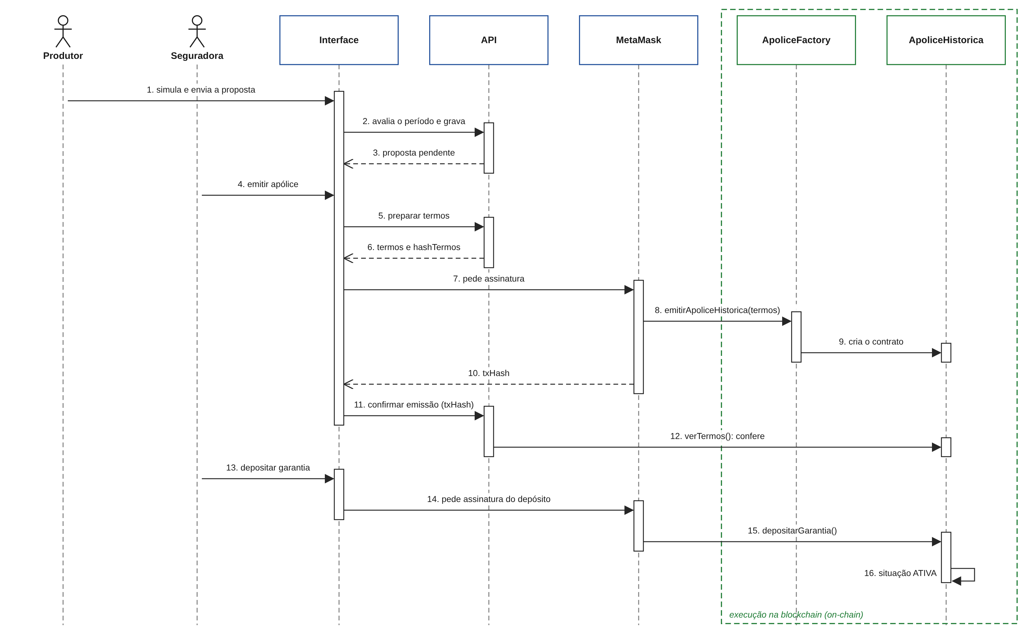
Fonte: elaborado pelos autores (2026).
Na Figura 7, o contrato confere a autorização do oráculo e a validade da publicação. Quando o gatilho é atingido, registra a situação liquidada antes de transferir a indenização. Uma falha na transferência reverte todos os efeitos da transação. O indexador confirma os eventos na rede antes de apresentá-los como confirmação ao usuário.
Figura 7 – Diagrama de sequência da apuração e liquidação
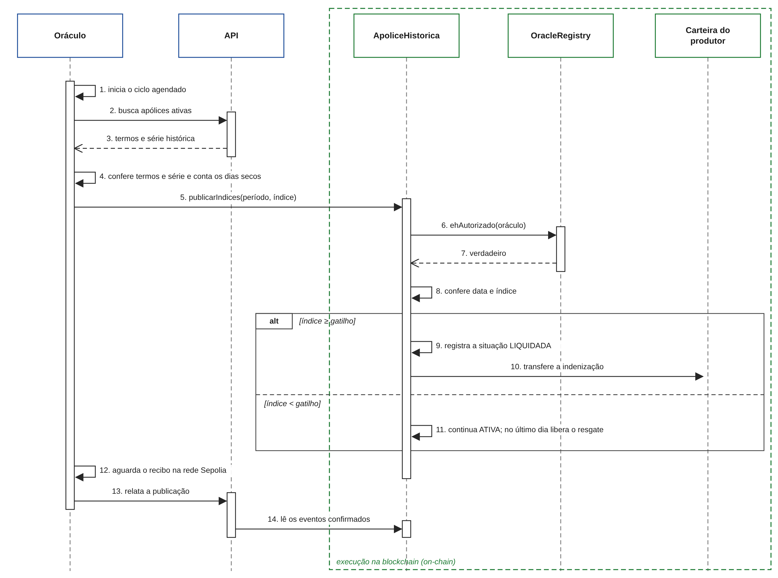
Fonte: elaborado pelos autores (2026).

5 ARQUITETURA DO SISTEMA
O AgroSmart é organizado em camadas. O navegador apresenta a interface e a MetaMask; o Docker executa a API, o PostgreSQL, o oráculo e a interface web. Na instalação hospedada, o Caddy fornece o acesso HTTPS. O registro de oráculos, a fábrica e os contratos de apólice executam na rede pública de testes Sepolia.

5.1 Visão geral da arquitetura
A Figura 8 apresenta a organização dos componentes e a separação entre navegador, servidor e blockchain. As camadas são as seguintes:
a) apresentação: interface web em React usada pelo produtor e pela seguradora, que consome a API e pede as assinaturas na MetaMask;
b) aplicação: API em Node.js com Express, responsável por login, cadastros, propostas, preparo e conferência dos termos e leitura dos eventos da blockchain pelo indexador;
c) dados: banco PostgreSQL com os cadastros, a série histórica do INMET e o espelho das apólices, além do pacote de dados preparado em Python;
d) ponte: serviço de oráculo que confere os termos e a série, calcula o índice e o publica no contrato com a própria carteira;
e) blockchain: registro de oráculos, fábrica de apólices e um contrato próprio para cada apólice, na rede Sepolia.
A API não recebe chaves privadas dos usuários. A MetaMask assina as operações do produtor e da seguradora; o oráculo assina suas publicações com a chave fornecida ao seu serviço. A chave privada da seguradora só é usada para publicar os contratos e fica na configuração de quem faz essa publicação.
Figura 8 – Arquitetura do AgroSmart
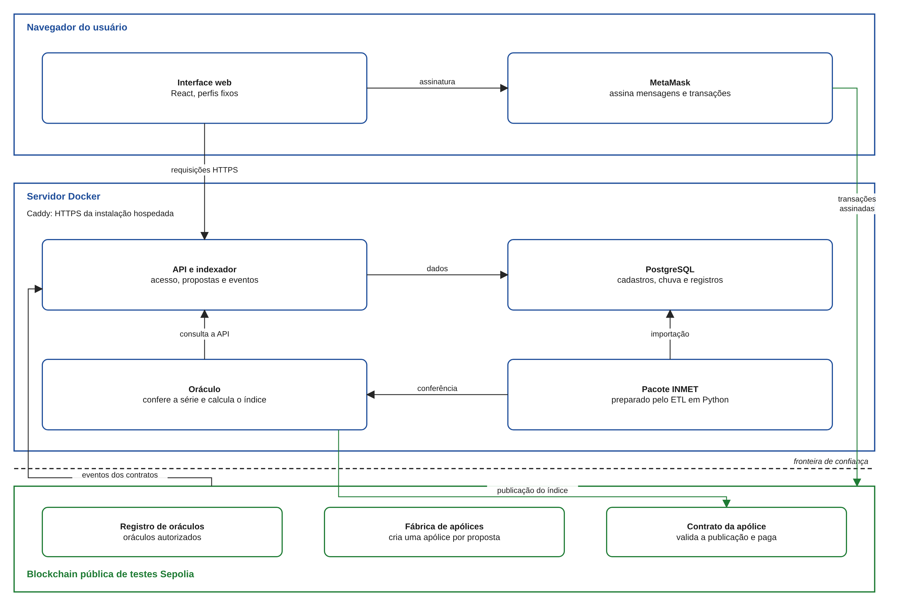
Fonte: elaborado pelos autores (2026).
O preparo dos dados, a validação da proposta e o cálculo dos dias secos acontecem fora da blockchain. Na Sepolia ficam os termos da apólice, as autorizações, a validação da publicação e as transferências de ETH de teste.
O contrato não recalcula a chuva. Ele aceita publicações de endereços autorizados, confere o período e se o índice é plausível e aplica o gatilho. O resumo dos termos vincula o contrato à descrição da proposta, que inclui o resumo da série tratada. Esses compromissos permitem repetir e conferir o cálculo fora da blockchain, mas não substituem a confiança no operador do oráculo. A Figura 9 resume essa divisão de responsabilidades.
Figura 9 – Fronteira de confiança entre o que executa fora e dentro da blockchain
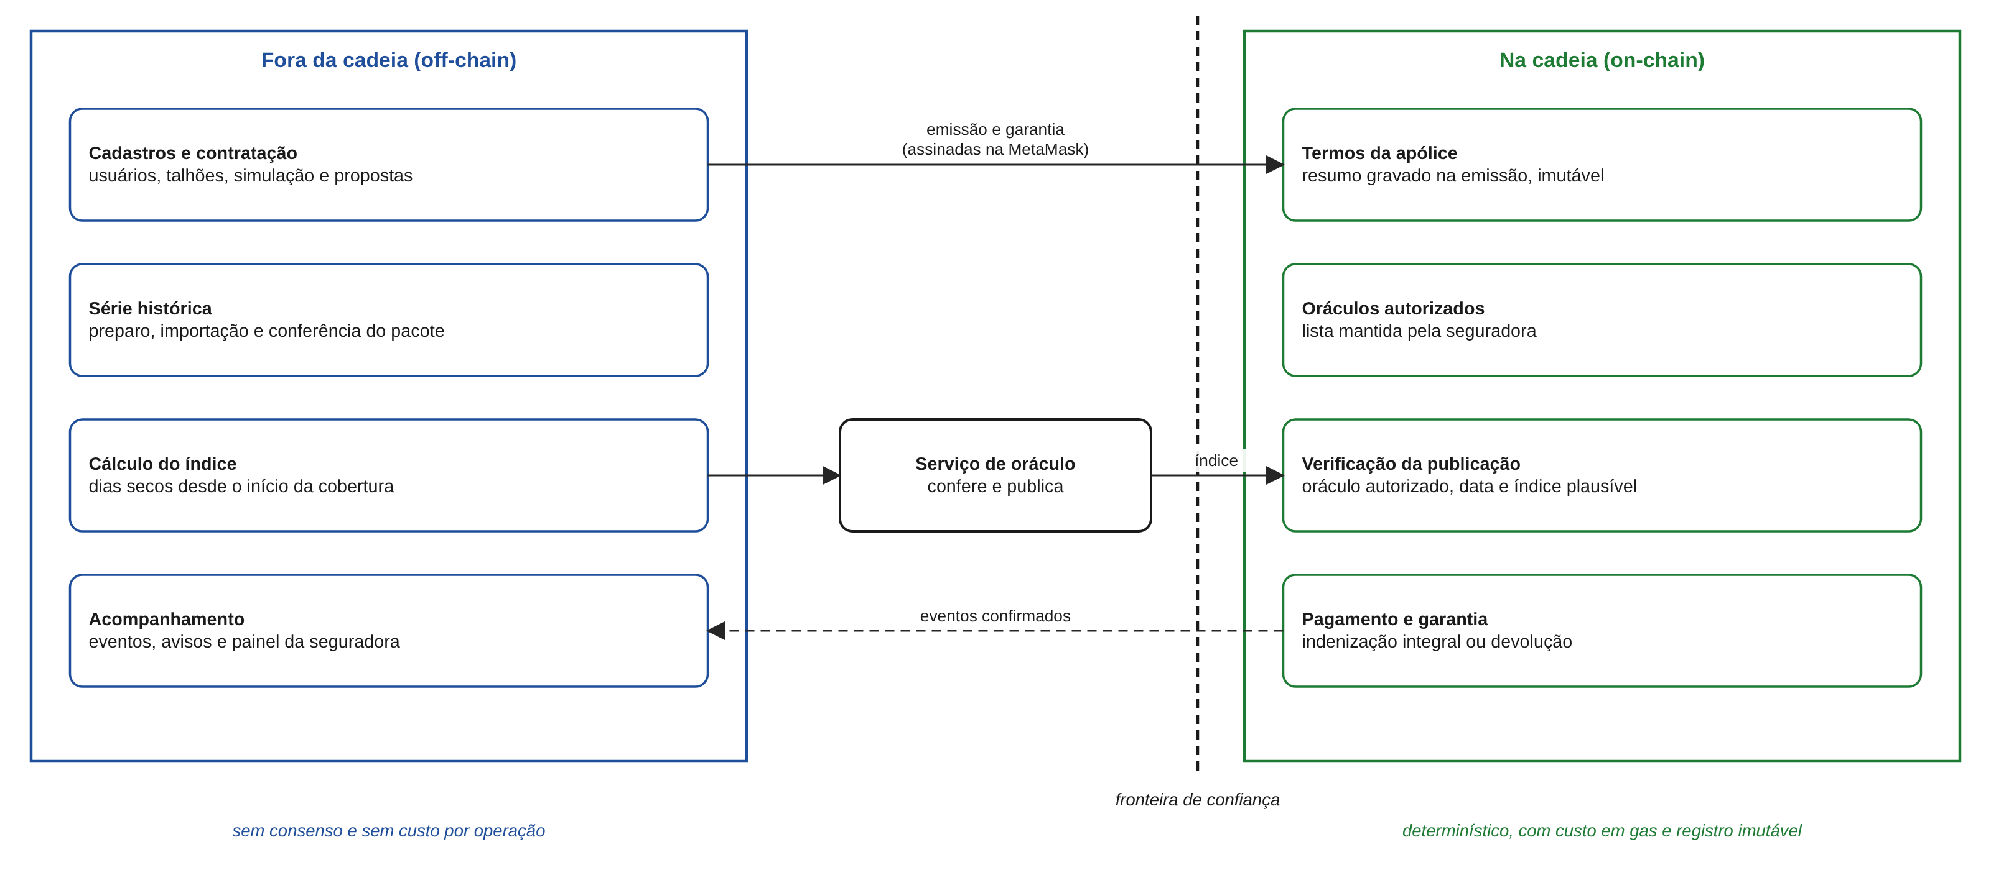
Fonte: elaborado pelos autores (2026).

5.2 Tecnologias adotadas
O Quadro 10 relaciona as tecnologias escolhidas aos componentes especificados.
Quadro 10 – Tecnologias por componente
Componente | Tecnologia | Justificativa
Contratos | Solidity 0.8.24, otimizador com 200 execuções | Linguagem de referência da Ethereum, com verificação aritmética nativa e erros customizados (The Solidity Authors, 2024).
Ambiente de contratos | Hardhat 2 e Hardhat Toolbox | Compilação dos contratos, execução de testes e verificação do código no explorador.
Rede | Ethereum Sepolia | Rede pública de teste com explorador de blocos e o mesmo modelo de execução da rede principal.
Biblioteca de cadeia | ethers.js 6 | A mesma biblioteca na API, no oráculo e na interface, com decodificação de erros e gerenciamento de nonce.
Carteira | MetaMask | Assina mensagens e transações sem expor a chave à aplicação.
API e oráculo | Node.js 22.12 ou superior, Express 5 | Mesma linguagem nos componentes que geram e conferem os termos, evitando duas implementações da mesma regra.
Banco de dados | PostgreSQL 16 | Transações, restrições de verificação e de unicidade e tipo numérico de 78 dígitos para valores em wei.
Interface | React 18, React Router 7 e Vite 8 | Componentização da interface e construção rápida da aplicação de página única.
Preparo de dados | Python 3.10 ou superior | Leitura simples dos arquivos do INMET, com codificação e separadores não padronizados.
Infraestrutura | Docker e Docker Compose; Caddy 2 na máquina virtual | O Docker Compose inicia os serviços após o preparo da configuração; na máquina virtual, o Caddy fornece HTTPS (Caddy, 2026).
Qualidade | Prettier, Ruff e Slither | Formatação uniforme e análise estática dos contratos (Feist; Grieco; Groce, 2019).
Fonte: elaborado pelos autores (2026).

5.3 Padrões e boas práticas
a) fábrica de contratos: cada apólice é um contrato próprio, criado pela fábrica, o que separa o saldo e a situação de cada cobertura;
b) registro separado de oráculos: a lista de oráculos autorizados fica em um contrato à parte, e revogar um oráculo vale para todas as apólices de uma vez;
c) verificar, alterar o estado e só então transferir: nas funções que movimentam valor, a situação da apólice é gravada antes da transferência, com proteção contra reentrância;
d) termos padronizados: os termos da apólice são escritos sempre no mesmo formato, e o resumo Keccak-256 desse texto é gravado no contrato, para que a API, o oráculo e a interface confiram que tratam da mesma apólice;
e) banco como espelho: a situação da apólice no banco é sempre atualizada a partir dos eventos do contrato, que é a fonte oficial;
f) configuração única do recorte: a pasta configuracao do repositório define a estação, as datas da série, o limite de 1 mm do dia seco, as 20 horas mínimas, os limites do gatilho e os dois perfis fixos. Todos os componentes leem esses valores do mesmo lugar, e por isso as regras são iguais no preparo dos dados, na API, no oráculo, na interface e nos scripts;
g) proteção das credenciais: chaves privadas e credenciais de infraestrutura são mantidas separadas do código e acessíveis apenas aos componentes autorizados.

5.4 Comunicação entre os componentes
A interface apresenta as funcionalidades dos perfis e envia à API os dados informados pelos usuários. A API autentica o acesso, valida talhões e propostas, prepara os termos e disponibiliza as informações permitidas a cada perfil.
A API consulta o banco para obter cadastros, propostas e a série histórica. O indexador consulta os eventos confirmados na blockchain e mantém o espelho das apólices para acompanhamento pela interface. Ele acompanha a fábrica atual e também as fábricas de versões anteriores listadas em blockchain/implantacoes/sepolia.json, para que as apólices emitidas por elas continuem visíveis.
O serviço de oráculo solicita à API as apólices ativas, seus termos e a chuva do período contratado. O acesso é autenticado por uma credencial de serviço, distinta da chave privada que assina as transações. Depois de conferir a integridade e calcular os dias secos consecutivos, o oráculo publica o período e o índice com sua carteira autorizada.
A MetaMask solicita a assinatura dos usuários para comprovar a carteira e executar as operações em cadeia. A seguradora assina a emissão e o depósito da garantia; o produtor ou a seguradora assinam o cancelamento quando permitido; e a seguradora assina o resgate.
O contrato da apólice consulta o registro de oráculos, confere as condições da publicação e executa o pagamento quando o índice atinge o gatilho.
A série histórica é preparada antes do uso do sistema, por uma ferramenta em Python executada pela equipe, e depois importada pela API. A Figura 10 mostra as duas etapas em um diagrama de atividades.
Para cada ano de 2020 a 2024, a ferramenta reaproveita o arquivo já guardado quando o seu resumo SHA-256 confere com o manifesto; caso contrário, baixa o arquivo anual do portal do INMET (Instituto Nacional de Meteorologia, 2026) e extrai o CSV da estação A770. Em seguida, confere o código da estação e valida as medições horárias, descartando valores ausentes, fora da faixa de 0 a 500 mm ou repetidos com valores diferentes. O dia com menos de 20 horas válidas é preenchido conforme a RN14. Por fim, a ferramenta consolida os totais diários e grava o arquivo oficial intacto, a série tratada, os totais diários e o manifesto, que guarda os resumos SHA-256 e os dias preenchidos.
Ao iniciar, a API lê o manifesto e recalcula o SHA-256 dos arquivos de cada ano preparado. Se algum resumo diverge do manifesto, a importação é interrompida com erro. Se confere, os dias do ano são gravados no banco em uma única transação, e os anos que não mudaram desde a última importação não são reprocessados.
Figura 10 – Diagrama de atividades da preparação e importação da série do INMET
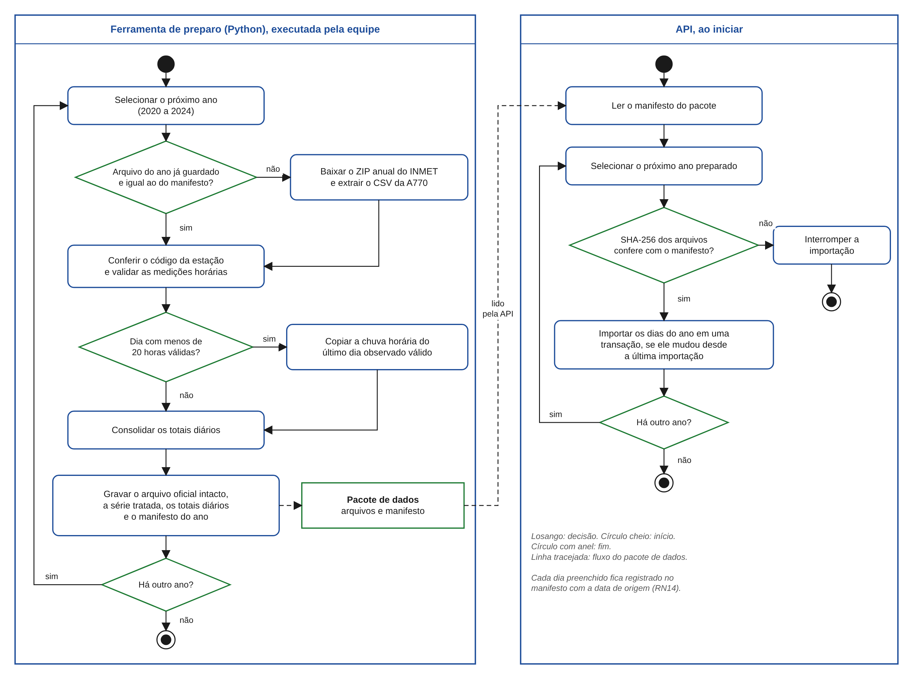
Fonte: elaborado pelos autores (2026).

6 CONSIDERAÇÕES FINAIS
Este documento especifica os requisitos, as regras de negócio, os casos de uso, o planejamento em sprints e a arquitetura do AgroSmart, e os modelos descrevem as responsabilidades da API, do oráculo, dos contratos e da interface.
O fluxo especificado vai da série histórica à liquidação da apólice, com controle de acesso por perfil e tratamento de falhas sem duplicar operações. Os resumos dos termos e da série permitem conferir a integridade fora da blockchain, e as operações em cadeia geram eventos para acompanhamento. A indenização integral é paga em parcela única quando o índice atinge o gatilho. O cancelamento antes da primeira publicação devolve eventual garantia à seguradora.
O recorte também traz limitações que devem acompanhar o uso do sistema. O oráculo é único e operado pela equipe, com endereço autorizado pela seguradora; o talhão é considerado coincidente com a estação; os seis dias preenchidos da série são estimativas, e não medições do INMET; o gatilho não tem validação agronômica nem atuarial; a cobertura utiliza um período passado; e uma carteira beneficiária que rejeita ETH faz reverter a publicação que pagaria a indenização.
Como evolução futura, a indenização escalonada poderá ser estudada com fundamentação em solo, cultura, região, fase da lavoura e risco coberto, mediante dados e validação especializada. O sistema atual utiliza indenização integral em parcela única. Também ficam como melhorias futuras os sensores IoT no campo, a avaliação de danos por visão computacional e o uso de mais de um oráculo, retirados do escopo pelo prazo do projeto.
O código-fonte do AgroSmart está no repositório do projeto, e as evidências da validação de 03/11/2026, com os testes automatizados, a análise estática e os cenários executados na Sepolia, estão na pasta testes/evidencias/validacao-2026-11-03. A aplicação está hospedada em uma máquina virtual e também pode ser executada localmente com o Docker Compose, nos endereços do Quadro 11; nos dois casos, o acesso usa os perfis de demonstração do mesmo quadro e a MetaMask na rede Sepolia. A aprovação de propostas exige a carteira da seguradora, que pertence à equipe. Os contratos implantados podem ser conferidos no explorador de blocos da Sepolia pelos endereços do quadro, mesmo sem a aplicação em execução. O Apêndice A descreve o formato dos termos e a mensagem de vínculo da carteira, e o Apêndice B, os passos para executar o sistema.
Quadro 11 – Endereços do projeto
Recurso | Endereço
Repositório no GitHub | https://github.com/USJT2026TCC/AgroSmart
Aplicação hospedada na máquina virtual | https://35-199-108-185.sslip.io/produtor
Perfis de demonstração | Usuário produtor ou seguradora, com a senha agrosmart
Interface em execução local | http://localhost:5173
API em execução local | http://localhost:3001/api
Registro de oráculos (OracleRegistry) na Sepolia | 0xb9821B9aA456Ce8Ccc2B489c1C7381Ffff1f5Aa3
Fábrica de apólices (ApoliceFactory) na Sepolia | 0x2a9b6995cf920A70B96f4cfC3Ec951BDfeC0f834
Fonte: elaborado pelos autores (2026).

REFERÊNCIAS
AL-BREIKI, H. et al. Trustworthy blockchain oracles: review, comparison, and open research challenges. IEEE Access, v. 8, p. 85675-85685, 2020. DOI: 10.1109/ACCESS.2020.2992698.
BRASIL. Lei nº 13.709, de 14 de agosto de 2018. Lei Geral de Proteção de Dados Pessoais (LGPD). Brasília, DF: Presidência da República, 2018. Disponível em: https://www.planalto.gov.br/ccivil_03/_ato2015-2018/2018/lei/l13709.htm. Acesso em: 15 out. 2026.
BUTERIN, V. A next-generation smart contract and decentralized application platform. [S. l.: s. n.], 2014. Ethereum white paper. Disponível em: https://ethereum.org/whitepaper. Acesso em: 8 out. 2026.
CADDY. Command line: Caddy documentation. [S. l.]: Caddy, 2026. Disponível em: https://caddyserver.com/docs/command-line. Acesso em: 30 out. 2026.
CLEGG, D.; BARKER, R. Case method fast-track: a RAD approach. Wokingham: Addison-Wesley, 1994.
COCKBURN, A. Writing effective use cases. Boston: Addison-Wesley, 2001.
FEIST, J.; GRIECO, G.; GROCE, A. Slither: a static analysis framework for smart contracts. In: INTERNATIONAL WORKSHOP ON EMERGING TRENDS IN SOFTWARE ENGINEERING FOR BLOCKCHAIN (WETSEB), 2., 2019, Montreal. Proceedings [...]. [S. l.]: IEEE, 2019. p. 8-15. DOI: 10.1109/WETSEB.2019.00008.
FUNDAÇÃO GETULIO VARGAS. Centro de Estudos do Agronegócio. Observatório do Crédito e Seguro Rural. O seguro rural brasileiro em risco: contingenciamentos sucessivos, perda de previsibilidade orçamentária e desafios para a estabilidade da política brasileira de gestão de riscos agropecuários. São Paulo: FGV Agro, jun. 2026. Nota técnica. Disponível em: https://agro.fgv.br/observatorio-de-seguro-rural/publicacoes. Acesso em: 4 nov. 2026.
INSTITUTO NACIONAL DE METEOROLOGIA (Brasil). Dados históricos anuais. Brasília, DF: INMET, [2026]. Disponível em: https://portal.inmet.gov.br/dadoshistoricos. Acesso em: 26 out. 2026.
INTERNATIONAL ORGANIZATION FOR STANDARDIZATION. ISO/IEC 25010: systems and software engineering: systems and software quality requirements and evaluation (SQuaRE): product quality model. 2. ed. Geneva: ISO, 2023. Disponível em: https://www.iso.org/standard/78176.html. Acesso em: 28 set. 2026.
MANOJ T.; MAKKITHAYA, K.; NARENDRA V. G.; VIJAYA MURARI T. Blockchain oracles for decentralized agricultural insurance using trusted IoT data. Frontiers in Blockchain, v. 7, art. 1481339, 2025. DOI: 10.3389/fbloc.2024.1481339.
OBJECT MANAGEMENT GROUP. OMG Unified Modeling Language (UML): version 2.5.1. [S. l.]: OMG, 2017. Disponível em: https://www.omg.org/spec/UML. Acesso em: 28 set. 2026.
PASDAR, A.; LEE, Y. C.; DONG, Z. Connect API with blockchain: a survey on blockchain oracle implementation. ACM Computing Surveys, v. 55, n. 10, art. 208, p. 1-39, 2023. DOI: 10.1145/3567582.
SCHWABER, K.; SUTHERLAND, J. O guia do Scrum: o guia definitivo para o Scrum: as regras do jogo. [S. l.]: Scrum.org, nov. 2020. Disponível em: https://scrumguides.org/docs/scrumguide/v2020/2020-Scrum-Guide-PortugueseBR-3.0.pdf. Acesso em: 3 nov. 2026.
SOMMERVILLE, I. Engenharia de software. 10. ed. São Paulo: Pearson Education do Brasil, 2019.
SWENDE, M. H.; JOHNSON, N. ERC-191: signed data standard. [S. l.]: Ethereum Improvement Proposals, n. 191, jan. 2016. Disponível em: https://eips.ethereum.org/EIPS/eip-191. Acesso em: 4 nov. 2026.
THE SOLIDITY AUTHORS. Solidity 0.8.24 documentation. [S. l.]: The Solidity Authors, 2024. Disponível em: https://docs.soliditylang.org/en/v0.8.24/. Acesso em: 30 out. 2026.

APÊNDICE A – FORMATO DOS TERMOS E DO VÍNCULO DE CARTEIRA
Este apêndice registra os dois formatos que qualquer parte precisa conhecer para reproduzir as conferências do AgroSmart: o texto dos termos, cujo resumo fica gravado em cada apólice, e a mensagem assinada no vínculo da carteira.

A.1 Texto dos termos da apólice
A API descreve os termos de cada apólice em um texto com 18 campos, em ordem fixa e separados pelo caractere "|", sem espaços entre eles. O primeiro campo identifica a versão do formato. O resumo hashTermos, gravado no contrato na emissão, é o Keccak-256 desse texto codificado em UTF-8. O Quadro 12 lista os campos.
Quadro 12 – Campos do texto dos termos
Nº | Campo | Conteúdo
1 | AgroSmart:historico:v3 | Versão do formato, fixa.
2 | estacao:‹código› | Estação da série, A770.
3 | sha256-serie:‹resumo› | Resumo SHA-256 da série tratada, registrado no manifesto.
4 | parametro:experimental | Fixo.
5 | contagem:inicio-da-cobertura | Fixo; a sequência começa no início da cobertura (RN05).
6 | dia-seco:chuva-inferior-a-1-mm | Fixo (RN05).
7 | dia-utilizavel:minimo-20-horas-validas | Fixo (RN04).
8 | datas:utc-inclusivas | Fixo (RNF06).
9 | talhao:coincidente-com-estacao-por-hipotese | Fixo.
10 | pagamento:integral | Fixo (RN07).
11 | apolice-de-proposta:‹identificador› | Identificador da proposta.
12 | produtor:‹endereço› | Carteira beneficiária, em letras minúsculas.
13 | talhao:‹identificador› | Identificador do talhão.
14 | cultura:‹cultura› | Cultura segurada, soja.
15 | limiar-climatico:‹dias› | Gatilho, em dias secos consecutivos.
16 | limite-wei:‹valor› | Indenização, em wei.
17 | vigencia-inicio:‹instante› | Início da cobertura, às 00:00:00 UTC, em segundos desde 01/01/1970.
18 | vigencia-fim:‹instante› | Fim da cobertura, às 23:59:59 UTC, em segundos desde 01/01/1970.
Fonte: elaborado pelos autores (2026).
Como exemplo, considere uma proposta ilustrativa com identificador 1, talhão talhao-01, gatilho de 30 dias, indenização de 0,006 ETH e cobertura de 01/05/2024 a 30/06/2024, com o resumo da série usado na validação. O texto dos termos é o do Quadro 13, quebrado em linhas apenas para leitura; o texto real é contínuo, com os campos unidos por "|". O resumo desse texto é 0x1f19cf63cc2e2307466a20d4a0cf6a5c481b0b3d8592249fa7ac5b307f72ac08.
Quadro 13 – Exemplo de texto dos termos
AgroSmart:historico:v3|estacao:A770|
sha256-serie:63e43cb2a0834fe508619012a04cdf88dd586a44c12ca142292eb6d342c9d663|
parametro:experimental|contagem:inicio-da-cobertura|
dia-seco:chuva-inferior-a-1-mm|dia-utilizavel:minimo-20-horas-validas|
datas:utc-inclusivas|talhao:coincidente-com-estacao-por-hipotese|
pagamento:integral|apolice-de-proposta:1|
produtor:0xc8fdfca3cfec202d8babf4e89becab5e57773071|
talhao:talhao-01|cultura:soja|limiar-climatico:30|
limite-wei:6000000000000000|vigencia-inicio:1714521600|
vigencia-fim:1719791999
Fonte: elaborado pelos autores (2026).

A.2 Mensagem de vínculo da carteira
Para vincular a carteira (UC01), a interface pede um desafio à API, na rota /carteira/desafio. A API gera uma mensagem com o identificador do usuário, o instante de emissão e um número único, válida por cinco minutos, e a guarda no banco. O Quadro 14 mostra o formato da mensagem, com valores ilustrativos no instante e no número único. A MetaMask assina a mensagem no padrão ERC-191, também chamado EIP-191 (Swende; Johnson, 2016), pela função signMessage da biblioteca ethers.js. A API consome o desafio antes de qualquer outra verificação, recupera o endereço que assinou com a função verifyMessage e só vincula a carteira se esse endereço for o informado pelo produtor. A assinatura não movimenta valor nem autoriza transação.
Quadro 14 – Mensagem de desafio do vínculo de carteira
AgroSmart — vinculo de carteira
usuario: produtor
emitido em: 2026-11-03T14:00:00.000Z
numero unico: 0x9f2c41d07a6be3184c5d2e90f1a7b3c6

Assinar esta mensagem nao movimenta valor e nao autoriza nenhuma transacao.
Fonte: elaborado pelos autores (2026).

APÊNDICE B – EXECUÇÃO DO SISTEMA
Este apêndice resume os passos para executar o AgroSmart, descritos em detalhe no arquivo scripts/README.md do repositório.

B.1 Requisitos
A máquina precisa do Node.js 22.12 ou superior e do Docker com o Docker Compose. O navegador precisa da extensão MetaMask, com a rede Sepolia ativada. As contas do oráculo e da seguradora precisam de ETH de teste da Sepolia, obtido gratuitamente em uma faucet. Devem ser usadas somente contas criadas para testes, sem valor real.

B.2 Configuração
As variáveis ficam no arquivo blockchain/.env, criado a partir de blockchain/.env.example. Esse arquivo guarda chaves privadas e não vai para o Git. O Quadro 15 lista as variáveis.
Quadro 15 – Variáveis de configuração
Variável | Uso
RPC_SEPOLIA | Endereço de acesso à Sepolia, obtido em um provedor como Infura ou Alchemy.
CHAVE_PRIVADA_ORACULO | Chave da conta que publica os índices; com os contratos em uso, é a conta do oráculo autorizado, entregue pela equipe.
CHAVE_PRIVADA_SEGURADORA | Usada só para publicar contratos próprios; a conta passa a ser a seguradora desses contratos.
ETHERSCAN_API_KEY | Usada só para verificar contratos próprios no explorador de blocos.
PRECO_GAS_GWEI | Opcional; fixa o preço do gás nas transações.
DOMINIO | Só na máquina virtual; endereço público que ativa o Caddy com HTTPS.
Fonte: elaborado pelos autores (2026).

B.3 Início e comandos
Na pasta do projeto, o comando npm ci instala as dependências e o comando npm start confere a Sepolia, configura a API e o oráculo e inicia os serviços no Docker. O primeiro início baixa as imagens e importa a série do INMET, o que leva alguns minutos. Depois, a interface abre em http://localhost:5173, com os perfis de demonstração do Quadro 11. Seguradora e produtor precisam de contas diferentes na MetaMask. O Quadro 16 lista os demais comandos.
Quadro 16 – Comandos de operação
Comando | Efeito
npm run status | Mostra se os serviços estão em execução.
npm stop | Para os serviços e preserva os dados.
docker compose logs --tail 50 oraculo | Mostra as últimas mensagens do serviço de oráculo.
npm test | Executa os testes automatizados.
npm run dados:preparar | Refaz o pacote de dados do INMET (Seção 5.4); o pacote já acompanha o projeto.
Fonte: elaborado pelos autores (2026).
Ao iniciar, o oráculo pode processar apólices ativas e enviar transações e pagamentos na Sepolia automaticamente.

B.4 Contratos próprios e máquina virtual
Os contratos em uso pertencem às contas da equipe. Para executar com outras contas, o comando npm run implantar:sepolia --workspace blockchain, executado com a variável NOVA_IMPLANTACAO=1, publica o registro de oráculos, autoriza o oráculo, publica a fábrica e grava os endereços em blockchain/implantacoes/sepolia.json. Em seguida, o npm start inicia o sistema com os novos contratos.
Para hospedar o sistema, a equipe usa uma máquina virtual do Google Cloud do tipo e2-medium, com Ubuntu 24.04, endereço IP fixo e tráfego HTTP e HTTPS liberado. Na máquina, a equipe instala o Docker, o Node.js e o Git, clona o repositório e envia o arquivo .env diretamente, sem passar pelo Git. Com a variável DOMINIO preenchida com o IP no formato do serviço sslip.io, o npm start também inicia o Caddy, que obtém o certificado HTTPS.

